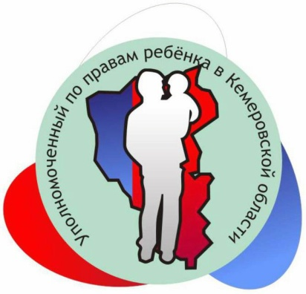

МАТЕРИАЛЫ

Общественного совета детей
при Уполномоченном по правам ребенка
в Кемеровской области

Кислицын Д. В.,
Уполномоченный по правам ребенка
в Кемеровской области

февраль 2013 г. – декабрь 2013 г.

Список протоколов
заседаний Общественного совета детей
при Уполномоченном по правам ребенка в Кемеровской области

№ | Протокол к заседанию Общественного совета детей при УПР в КО/ дата проведения заседания | Вопросы, рассмотренные на заседании Общественного совета детей при УПР в КО
1 | Протокол I заседания Общественного совета детей при УПР в КО  от 28.02.2013г. | - Выборы председателя и секретаря Совета.  - Принятие и реализация плана работы Общественного совета детей на 2013 год.  Вопросы организации и документирования деятельности Совета.
2 | Протокол II заседания Общественного совета детей при УПР в КО  от 24.05.2013г. | 1. Выборы кандидатов в члены Совета от Кемеровского, Беловского, Прокопьевского муниципальных районов и Краснобродского городского округа.  - Обсуждение вопросов:  - «Медиабезопасность, контроль за подростками в Интернете»;  - «ЕГЭ – взгляд детей и взрослых»;  - «Тестирование на наркотики, иные методы профилактики наркомании».  3. Обсуждение плана работы и вопросов, подлежащих рассмотрению на следующем заседании Совета.
3 | Протокол III заседания Общественного совета детей при УПР в КО  от 02.10.2013г. | 1. О внесении изменений в состав членов Совета.  2. Обсуждение вопросов:  - «Религия и детство»;  - «Детский алкоголизм, доступность алкоголя, табака и пива».  3.Обсуждение плана работы и вопросов, подлежащих рассмотрению на следующем заседании Совета.
4 | Протокол IV заседания Общественного совета детей при УПР в КО  от 16.12.2013г. | - О внесении изменений в состав членов Совета.  2. Обсуждение вопросов:  - «Молодежные субкультуры»;  - «Чистота речи у детей».  3.Обсуждение плана работы и вопросов, подлежащих рассмотрению на следующем заседании Совета.
5 | Плановая дата проведения заседания Общественного совета детей при УПР в КО:  III декада февраля 2014г. | 1. Безопасность детских игровых и спортивных площадок: существующие проблемы и пути их решения.  2. Конфликты среди подростков в школе и пути выхода их этих проблем.  3. Перевыборы председателя Общественного совета детей при УПР в КО;  4. Обсуждение плана работы на 2014 год.

П Р И К А З

УПОЛНОМОЧЕННОГО ПО ПРАВАМ РЕБЁНКА

В КЕМЕРОВСКОЙ ОБЛАСТИ

О создании Общественного совета детей
при Уполномоченном по правам ребенка в Кемеровской области

Для повышения эффективности взаимодействия с государственными и общественными институтами в области обеспечения и защиты прав и законных интересов ребенка, при реализации задач, возложенных на Уполномоченного по правам ребенка в Кемеровской области, и совершенствования процесса принятия решений по вопросам, затрагивающим интересы детей, на основании Закона Кемеровской области от 31.01.2011 № 6-ОЗ «Об Уполномоченном по правам ребенка в Кемеровской области»:

ПРИКАЗЫВАЮ:
1. Создать при Уполномоченном по правам ребенка в Кемеровской области Общественный совет детей.
2. Утвердить прилагаемые:
2.1. Положение об Общественном совете детей при Уполномоченном по правам ребенка в Кемеровской области (приложение 1).
2.2. Состав Общественного совета детей при Уполномоченном по правам ребенка в Кемеровской области (приложение 2).
3. Контроль за исполнением настоящего Приказа оставляю за собой.
4. Настоящий Приказ вступает в силу со дня его подписания.

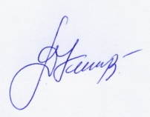 Д.В. Кислицын
Уполномоченный по правам ребёнка
в Кемеровской области

г. Кемерово
28 февраль 2013 г.
№ 1

Приложение № 1
Утверждено приказом
Уполномоченного по правам ребенка
в Кемеровской области
от 28 февраля 2013 года № 1
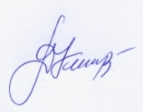 Д.В. Кислицын

ПОЛОЖЕНИЕ
об Общественном совете детей
при Уполномоченном по правам ребенка в Кемеровской области

I. Общие положения деятельности Совета

1.1. Общественный совет детей (далее - Совет) при Уполномоченном по правам ребенка в Кемеровской области создается в целях повышения эффективности взаимодействия с органами государственной власти Кемеровской области, органами местного самоуправления Кемеровской области, организациями в области обеспечения и защиты прав и законных интересов ребенка, при реализации задач, возложенных на Уполномоченного по правам ребенка в Кемеровской области, совершенствования процесса принятия, в т.ч. указанными органами и организациями, решений по вопросам, затрагивающим интересы детей, с участием несовершеннолетних, а также в целях обеспечения правовой защищенности детей и развития в Кемеровской области партнерства во имя детей.
1.2. Совет создается как совещательный, коллегиальный орган и действует на общественных началах.
1.3. В своей работе Совет руководствуется Конвенцией ООН по правам ребенка, Конституцией Российской Федерации, законодательством Российской Федерации и законодательством Кемеровской области, регулирующим правоотношения в сфере защиты прав и законных интересов детей, и настоящим Положением.
1.4. Решения, выработанные на заседаниях Совета, носят для органов государственной власти Кемеровской области, органов местного самоуправления Кемеровской области рекомендательный характер.

II. Цели и задачи деятельности Совета

2.1. Основными целями и задачами Совета являются:
- разработка, продвижение и реализация механизмов участия детей в процессах принятия органами государственной власти Кемеровской области и органами местного самоуправления Кемеровской области, Уполномоченным по правам ребенка в Кемеровской области решений, затрагивающих интересы детей;
- содействие в формировании у детей активной гражданской позиции;
- повышение правовой грамотности и культуры детей;
- распространение позитивного опыта участия детей в деятельности уполномоченных по правам ребенка субъектов Российской Федерации, муниципальных образований Кемеровской области и учреждений для детей;
- продвижение основного принципа Конвенции ООН о правах ребенка - приоритет защиты прав и законных интересов детей;
- содействие созданию благоприятных условий практической реализации прав детей свободно выражать свое мнение, свои взгляды по всем поставленным на обсуждение вопросам, затрагивающим их права и законные интересы.

III. Функции Совета

3.1. На Совет возлагаются следующие полномочия по содействию Уполномоченному по правам ребенка в Кемеровской области
3.1.1. В подготовке предложений:
о приоритетных направлениях деятельности в области обеспечения основных гарантий государственной защиты прав и законных интересов детей, восстановления их нарушенных прав и законных интересов;
по совершенствованию законодательства по защите прав и законных интересов детей;
по совершенствованию деятельности по вопросам правового просвещения;
по разработке, продвижению и реализации механизмов участия детей в процессах принятия органами государственной власти Кемеровской области и органами местного самоуправления Кемеровской области, а также Уполномоченным по правам ребенка в Кемеровской области решений, затрагивающих интересы детей;
3.1.2. В развитии взаимодействия с институтами гражданского общества, функционирующими в сфере защиты прав и законных интересов ребенка, в т.ч. через участие в организации и проведении мероприятий (в различных формах, например: проведения конференций, семинаров, симпозиумов, слетов, рабочих групп и пр.) ориентированных на обеспечение реализации основных положений Конвенции ООН по правам ребенка, определение путей и решение задач сферы защиты прав и законных интересов детей, а также через взаимодействие с детскими общественными объединениями Кемеровской области, Российской Федерации;
3.1.3. В рассмотрении проблемных вопросов, связанных с решением возложенных на Уполномоченного по правам ребенка в Кемеровской области задач.

IV. Полномочия Совета

4.1. Совет обладает следующими полномочиями:
4.1.1. Принимать решения рекомендательного характера по вопросам защиты прав и законных интересов детей.
4.1.2. Вносить предложения Уполномоченному по вопросам, требующим наилучшего обеспечения прав и законных интересов детей.
4.1.3. Делегировать своих представителей для участия в мероприятиях ориентированных на обеспечение реализации основных положений Конвенции ООН по правам ребенка, определение путей и решение задач сферы защиты прав и законных интересов детей, и взаимодействия с детскими общественными объединениями Кемеровской области, Российской Федерации.
4.1.4. Создавать комиссии или рабочие группы из членов Совета, по основным вопросам и направлениях деятельности;
4.1.5. Взаимодействие с детскими общественными объединениями Кемеровской области, Российской Федерации.

V. Порядок назначения и прекращения полномочий членов Совета

5.1. Членами Совета могут быть дети от 14 до 18 лет с согласия родителей (родителя, законного представителя), не имеющих судимости, не состоящих на учете

в комиссиях по делам несовершеннолетних, органах внутренних дел функционирующих в городских округах и муниципальных районах области, имеющих опыт общественной работы или проявляющие свою активную гражданскую позицию.
5.2. Персональный состав членов Совета утверждается приказом Уполномоченного.
5.3. Решение о включении кандидата в члены Совета принимается на основании письменных рекомендаций и предложений от органов государственной власти Кемеровской области, органов местного самоуправления Кемеровской области, их должностных лиц, а также учреждений и организаций, целью деятельности которых является защита прав и законных интересов ребенка, либо по письменным личным заявлениям кандидатов о членстве в Совете, в том числе направляемым Уполномоченному в порядке самовыдвижения.
Кандидат в члены Совета не может быть выдвинут одновременно в порядке самовыдвижения и в составе кандидатов, рекомендуемых и предлагаемых муниципальными образованиями Кемеровской области.
5.4. Кандидат на должность в члены Совета представляет на имя Уполномоченного следующие документы:
- заявление о включение в состав Совета;
- согласие родителей (родителя, законного представителя);
- письмо от муниципального образования Кемеровской области со сведениями о ребенке (кроме самовыдвиженцев).
5.5. Каждое муниципальное образование Кемеровской области представляет 1 кандидата в члены Совета.
5.6. Уполномоченный имеет право самостоятельно принять решение о включении в члены Совета кандидатуры, соответствующей требованиям п. 5.1 настоящего Положения.
5.7. Материалы со сведениями о членах Совета хранятся в Аппарате Уполномоченного по правам ребенка в Кемеровской области и возвращаются по истечении срока деятельности члена Совета.
5.8. По истечении срока деятельности члена Совета последний имеет право на получение отзыва о его работе.
5.9. Срок полномочий члена Совета устанавливается до достижения кандидатом в члены Совета возраста совершеннолетия, за исключением случаев, установленных в п. 5.9 настоящего Положения.
5.10. Полномочия члена Совета прекращаются досрочно в следующих случаях:
- заявление члена Совета;
- получение от органа государственной власти Кемеровской области, органа местного самоуправления Кемеровской области, их должностных лиц, учреждений и организаций, выдвинувших кандидатов в члены Совета, обращения об отзыве этого члена Совета либо получение иной информации, препятствующей дальнейшему осуществлению членом Совета своих полномочий;
- многократного (более 3-х раз) непосещения заседаний Совета без уважительной причины.
5.11. При прекращении полномочий члена Совета, процедура замещения проводится в соответствии с главой V настоящего положения.

VI. Порядок формирования и состав Совета

6.1. Совет создается, реорганизуется и ликвидируется по приказу Уполномоченного.
6.2. Совет состоит из Председателя, ответственного секретаря Совета и членов Совета. Председатель и ответственный секретарь Совета назначаются приказом Уполномоченного.
6.3. В случаях досрочного прекращения полномочий члена Совета, рекомендовавшее (предложившее) его муниципальное образование представляет новую кандидатуру в члены Совета.
6.4. Председатель Совета избирается из его членов простым большинством голосов. Срок полномочий Председателя определяется также простым большинством голосов либо приказом Уполномоченного и не может превышать 1 год. Одно и то же лицо не может занимать должность Председателя более двух сроков подряд
6.5. В случае равного разделения голосов за кандидатов в Председатели Совета окончательное решение по утверждению кандидатуры принимается Уполномоченным.
6.6. Ответственным секретарем Совета назначается работник аппарата Уполномоченного по правам ребенка в Кемеровской области.
6.7. Выполнение обязанностей Председателя Совета, ответственного секретаря Совета и членов Совета осуществляется на общественных началах.
6.8. Председатель Совета участвует в организации заседаний Совета, формировании повестки заседания, проводит заседания Совета и подписывает его решения.

VII. Организация работы Совета

7.1. Руководство деятельностью Совета осуществляет её Председатель под контролем Уполномоченного.
7.2. Совет осуществляет свою деятельность в соответствии с планами работы, утвержденными Председателем и согласованные с Уполномоченным.
7.3. Заседания Совета проводит Председатель Совета, а в его отсутствие ответственный секретарь.
7.4. Заседания Совета проводятся по мере необходимости.
7.5. Заседания Совета считаются правомочными, если на них присутствуют более половины её членов.
7.6. Член Совета, не имеющий возможности принять участие в очередном заседании Совета по уважительной причине уведомляет ответственного секретаря Совета заблаговременно любым доступным для него способом.
7.7. Решения Совета принимаются коллегиально, простым большинством голосов, оформляются протоколами, которые подписываются Председателем или ответственным секретарем, председательствующим на заседании.
Уполномоченный по правам ребенка в Кемеровской области вправе использовать решения Совета в ежегодных и специальных Докладах о соблюдении прав и законных интересов ребенка на территории Кемеровской области.
7.8. Организационно-техническое обеспечение деятельности Совета осуществляет Аппарат Уполномоченного по правам ребенка в Кемеровской области.

VIII. Основные права членов совета

8.1. Член Совета имеет право:
- принимать участие в заседании Совета;
- обращаться к Председателю Совета по вопросам, требующим разъяснений поставленных на заседании задач;
- в случае несогласия с принятыми решениями Совета изложить в письменной форме свое мнение, которое подлежит обязательному приобщению к протоколу заседания Совета;
- по согласованию с Уполномоченным:
принимать участие в различных мероприятиях, проводимых Уполномоченным, иными государственными и гражданскими институтами Кемеровской области в целях реализации основных положений Конвенции ООН по правам ребенка, определения путей и решения задач сферы защиты прав и законных интересов детей;
осуществлять взаимодействие с детскими общественными объединениями Кемеровской области, Российской Федерации.
8.2. Члены Совета в рамках своей общественной деятельности независимы в принятии решений на заседаниях Совета.

Приложение № 2
Утверждено приказом
Уполномоченного по правам
ребенка в Кемеровской области
от 28 февраля 2013 года № 1

Д.В. Кислицын

Состав членов Общественного совета детей при
Уполномоченном по правам ребенка в Кемеровской области

1. Чупарнова Екатерина Петровна, г. Анжеро-Судженск.
2. Смолькова Екатерина Николаевна, г. Белово.
3. Варначева Алина Игоревна, г. Березовский.
4. Мансурова Роксана Запаровна, г. Кемерово.
5. Короткова Ксения Владиславовна, г. Калтан.
6. Кардашова Ольга Александровна, г. Киселевск.
7. Корнев Александр Константинович, г. Ленинс-Кузнецкий.
8. Челенкова Екатерина Игоревна, г. Междуреченск.
9. Докучаева Дарья Дмитриевна, г. Мыски.
10. Достова Таисия Евгеньевна, г. Новокузнецк.
11. Захарова Юлию Евгеньевна, г. Осинники.
12. Язовская Юлия Геннадьевна, г. Полысаево.
13. Панов Андрей Антонович, г. Прокопьевск.
14. Арменинова Анастасия Андреевна, г. Тайга.
15. Сковородина Елизавета Сергеевна, г. Юрга.
16. Тишкова Алена Валентиновна, Гурьевский муниципальный район.
17. Иноземцева Екатерина Евгеньевна, Ижморский муниципальный район.
18. Маликов Петр Владимирович, Крапивинский муниципальный район.
19. Кожухова Анжелика Юрьевна, Ленинск-Кузнецкий муниципальный район.
20. Рожков Артем Александрович, Новокузнецкий муниципальный район.
21. Коноваленко Анна Петровна, Мариинский муниципальный район.
22. Щукин Михаил Евгеньевич, Промышленновский муниципальный район.
23. Максимов Влад Владимировн, Таштагольский муниципальный район.
24. Данилкина Валентина Александровна, Тисульский муниципальный район.
25. Ушакова Ирина Сергеевна, Топкинский муниципальный район.
26. Дорофеевская Мария Андреевна, Тяжинский муниципальный район.
27. Колмакова Ольга Александровна, Чебулинский муниципальный район.
28. Сетдарова Роза Розыгелдиевна, Юргинский муниципальный район.
29. Егренцева Мария Сергеевна, Яйский муниципальный район.
30. Жеребухин Александр Сергеевич, Яшкинский муниципальный район.

ПРОТОКОЛ
I заседания Общественного совета детей
при Уполномоченном по правам ребенка в Кемеровской области
(краткое наименование - Совет)

28 февраля 2013 года г. Кемерово

ПРИСУТСТВОВАЛИ:
Кислицын Дмитрий Владимирович - Учредитель и Председатель Совета, Уполномоченный по правам ребенка в Кемеровской области;

Всего 38 человек, из них: 30 человек - кандидаты в члены Совета от муниципальных образований;

ПРИГЛАШЕННЫЕ:
Коцарь Юрий Анатольевич, главный консультант Комитета по вопросам образования, культуры и национальной политики Совета народных депутатов Кемеровской области;
Романовская Эмилия Борисовна, ведущий специалист Департамента образования и науки;
Чайников Дмитрий Валентинович, общественный помощник Уполномоченного по правам ребенка в Кемеровской области диакон храма прп. Сергия Радонежского г.Топки;
Несмашная Елена Леонидовна – ответственный секретарь Комиссии по делам несовершеннолетних и защите их прав при Губернаторе Кемеровской области;

работники Аппарата Уполномоченного по правам ребенка в Кемеровской области:
Лиференко Марина Федоровна - руководитель Аппарата Уполномоченного по правам ребенка в Кемеровской области;
Битук Евгений Иванович – главный консультант–юрисконсульт Аппарата Уполномоченного по правам ребенка в Кемеровской области;

Гвоздкова Любовь Владимировна, ведущий консультант Аппарата Уполномоченного по правам ребенка в Кемеровской области;
Демидов Александр Викторович - главный специалист–юрисконсульт Аппарата Уполномоченного по правам ребенка в Кемеровской области.

ОТСУСТВОВАЛИ по причине болезни:
4 человека - кандидаты в члены Совета из муниципальных образований: Кемеровский район, Беловский район, Прокопьевский район, Краснобродский городской округ.

ПОВЕСТКА:
- О создании Общественного совета детей при Уполномоченном по правам ребенка в Кемеровской области. Выборы Председателя и секретаря Совета.
- Принятие и реализация плана работы Общественного совета детей на год.
- Вопросы организации и документирования деятельности Совета.

Докладчик: Кислицын Дмитрий Владимирович - Учредитель и Председатель Совета, Уполномоченный по правам ребенка в Кемеровской области.

СЛУШАЛИ:

Кислицын Д.В., председатель Совета выступил с приветственным словом к участникам и гостям Совета, ознакомил присутствующих с информацией о кандидатах в члены Совета и их достижениях, выступил по вопросам повестки, в т.ч. проинформировал о роли и значимости института Уполномоченного по правам ребенка в Кемеровской области и Общественного совета детей, об основных целях создания, задачах, направлениях и организации деятельности Совета.

ПРИНЯЛИ РЕШЕНИЕ:
1. Утвердить Состав Общественного совета детей при Уполномоченном по правам ребенка в Кемеровской области в количестве 30 человек, присутствующих на заседании при наличии документов, содержащих сведения о кандидатах в члены Совета и соответствующих заявлений от них, согласно утвержденному Положению об Общественном совете детей при Уполномоченном по правам ребенка в Кемеровской области (приложение № 1 к протоколу).
В связи с отсутствием 4-х кандидатов в члены Совета из Кемеровского, Беловского, Прокопьевского муниципальных районов и Краснобродского городского округа, согласно уведомлениям администраций указанных муниципальных образований - по уважительным причинам такого отсутствия (по болезни) - рассмотреть вопрос об их избрании отсутствующих кандидатов - на следующем Совете.
ПРОГОЛОСОВАЛИ:
«За» - 31, «Против» - 0, «Воздержались» - 0.
- Утвердить:
- кандидатуру Демидова Александра Викторовича - главного специалиста–юрисконсульта Аппарата Уполномоченного по правам ребенка в Кемеровской области в качестве секретаря Общественного совета детей при Уполномоченном по правам ребенка в Кемеровской области,
- кандидатуру Мансуровой Роксаны Запаровны, 13.07.1996 года рождения, воспитанницы МБОУ «Детский дом № 102» (10 класс) в качестве Председателя Общественного совета детей при Уполномоченном по правам ребенка в Кемеровской области.
ПРОГОЛОСОВАЛИ:
по первой кандидатуре: «За» - 31, «Против» - 0, «Воздержались» - 0.
по второй кандидатуре: «За» - 31, «Против» - 0, «Воздержались» - 0.
- Утвердить:
- план работы на 2013 год – одно заседание Совета в квартал, с возможностью корректировки по датам и вопросам, рассматриваемым на заседаниях,
- перечень вопросов для рассмотрения на заседаниях Совета в течение 2013 года:
1. Медиабезопасность, контроль за подростками в Интернете.
2. Вандализм в подростковой среде.
3. Работа для подростков, трудовая эксплуатация детей.
4. Тестирование на наркотики, иные методы профилактики наркомании.
5. Питание в школах и детских садах.
6. Детский алкоголизм, доступность алкоголя, табака, пива.
7. Молодежные субкультуры.
8. Конфликты среди подростков в школе и пути выхода из этих проблем.
9. Проблемы насилия и жестокого обращения с детьми.
10.ЕГЭ – взгляд детей и взрослых.
11.Гражданская позиция, участие в митингах;
12.Причины суицида у подростков.
13.Церковь и детство.
ПРОГОЛОСОВАЛИ:
«За» - 31, «Против» - 0, «Воздержались» - 0.
- Утвердить:
- проведение следующего заседания Совета – в 3-й декаде мая 2013 года,
- перечень вопросов для рассмотрения на заседании Совета в мае 2013 года:
1) «Медиабезопасность, контроль за подростками в Интернете»;
2) «Тестирование на наркотики, иные методы профилактики наркомании»;
3) «ЕГЭ – взгляд детей и взрослых».
ПРОГОЛОСОВАЛИ:
«За» - 31, «Против» - 0, «Воздержались» - 0.
- Утвердить - обмен информацией в обеспечение деятельности Общественного совета детей осуществлять через интернет, телефон или факс, лично или через органы местного самоуправления.

Секретарь Совета А.В. Демидов

Д.В. Кислицын
Уполномоченный по правам ребёнка
в Кемеровской области

фото

Приложение №1
к протоколу I заседания
Общественного совета детей
при Уполномоченном по правам ребенка в Кемеровской области
от 28.02.2013

Список кандидатов в члены Совета:

1. Чупарнова Екатерина Петровна, г. Анжеро-Судженск.
2. Смолькова Екатерина Николаевна, г. Белово.
3. Варначева Алина Игоревна, г. Березовский.
4. Мансурова Роксана Запаровна, г. Кемерово.
5. Короткова Ксения Владиславовна, г. Калтан.
6. Кардашова Ольга Александровна, г. Киселевск.
7. Корнев Александр Константинович, г. Ленинс-Кузнецкий.
8. Челенкова Екатерина Игоревна, г. Междуреченск.
9. Докучаева Дарья Дмитриевна, г. Мыски.
10. Достова Таисия Евгеньевна, г. Новокузнецк.
11. Захарова Юлию Евгеньевна, г. Осинники.
12. Язовская Юлия Геннадьевна, г. Полысаево.
13. Панов Андрей Антонович, г. Прокопьевск.
14. Арменинова Анастасия Андреевна, г. Тайга.
15. Сковородина Елизавета Сергеевна, г. Юрга.
16. Тишкова Алена Валентиновна, Гурьевский муниципальный район.
17. Иноземцева Екатерина Евгеньевна, Ижморский муниципальный район.
18. Маликов Петр Владимирович, Крапивинский муниципальный район.
19. Кожухова Анжелика Юрьевна, Ленинск-Кузнецкий муниципальный район.
20. Рожков Артем Александрович, Новокузнецкий муниципальный район.
21. Коноваленко Анна Петровна, Мариинский муниципальный район.
22. Щукин Михаил Евгеньевич, Промышленновский муниципальный район.
23. Максимов Влад Владимировн, Таштагольский муниципальный район.
24. Данилкина Валентина Александровна, Тисульский муниципальный район.
25. Ушакова Ирина Сергеевна, Топкинский муниципальный район.
26. Дорофеевская Мария Андреевна, Тяжинский муниципальный район.
27. Колмакова Ольга Александровна, Чебулинский муниципальный район.
28. Сетдарова Роза Розыгелдиевна, Юргинский муниципальный район.
29. Егренцева Мария Сергеевна, Яйский муниципальный район.
30. Жеребухин Александр Сергеевич, Яшкинский муниципальный район.

ПРОТОКОЛ
II заседания Общественного совета детей
при Уполномоченном по правам ребенка в Кемеровской области
(краткое наименование - Совет)

г. Кемерово 24 мая 2013 года

ПРИСУТСТВОВАЛИ:
Кислицын Дмитрий Владимирович - Учредитель Совета, Уполномоченный по правам ребенка в Кемеровской области;
Мансурова Роксана Запаровна - председатель Совета (член Совета от Кемеровского городского округа);
Демидов Александр Викторович, ответственный секретарь Совета, работник Аппарата Уполномоченного по правам ребенка в Кемеровской области - главный специалист–юрисконсульт.

Всего 32 человека, из них:
28 - члены Совета,
4 - кандидаты в члены Совета от муниципальных образований – Кемеровского, Беловского, Ленинск – Кузнецкого и Прокопьевского муниципальных районов.

ОТСУСТВОВАЛИ по уважительным причинам:
1. Малькова Екатерина Николаевна (Беловский городской округ), член Общественного совета детей.
2. Данилкина Валентина Александровна, (Тисульский муниципальный район), член Общественного совета детей.

ПРИГЛАШЕННЫЕ:
Чекунов Эдуард Вячеславович, и.о. начальника отдела межведомственного взаимодействия в сфере профилактики Управления ФСКН России по Кемеровской области;
Брагин Дмитрий Николаевич, главный специалист управления перспективного развития образования и информационной работы департамента образования и науки Кемеровской области;
Коцарь Юрий Анатольевич, главный консультант Комитета по вопросам образования, культуры и национальной политики Совета народных депутатов Кемеровской области;
Несмашная Елена Леонидовна, ответственный секретарь Комиссии по делам несовершеннолетних и защите их прав при Губернаторе Кемеровской области;
Петрачкова Юлия Владимировна, пресс – секретарь филиала ОАО «Ростелеком»;
Вербичева Нина Николаевна, директор ГУ «Областной центр мониторинга качества образования»;
Васильев Валерий Михайлович, заместитель главного врача ГБУЗ КО «Кемеровский областной клинический наркологический диспансер»;
Садиков Максим Владимирович, руководитель городского Центра продаж и обслуживания корпоративных клиентов филиала ОАО «Ростелеком»;
Магамаев Салман Вахаевич, общественный помощник Уполномоченного по правам ребенка в Кемеровской области;
Чайников Дмитрий Валентинович, общественный помощник Уполномоченного по правам ребенка в Кемеровской области;

работники Аппарата Уполномоченного по правам ребенка в Кемеровской области:
Лиференко Марина Федоровна, руководитель Аппарата Уполномоченного по правам ребенка в Кемеровской области;
Битук Евгений Иванович, главный консультант–юрисконсульт Аппарата Уполномоченного по правам ребенка в Кемеровской области;

Гвоздкова Любовь Владимировна, ведущий консультант Аппарата Уполномоченного по правам ребенка в Кемеровской области.

ПОВЕСТКА:

1. Выборы кандидатов в члены Совета от Кемеровского, Беловского, Прокопьевского муниципальных районов и Краснобродского городского округа.
Докладчик: Кислицын Дмитрий Владимирович - Учредитель Совета, Уполномоченный по правам ребенка в Кемеровской области.
2. «Медиабезопасность, контроль за подростками в Интернете».
Докладчик: Е.И. Челенкова (г. Междуреченск),
Ушакова И.С. (Топкинский район);
3. «ЕГЭ – взгляд детей и взрослых».
Докладчик: Е.П. Чупарнова (г. Анжеро – Судженск).
4. «Тестирование на наркотики, иные методы профилактики наркомании».
Докладчик: Р.З. Мансурова (г. Кемерово);
5. «Обсуждение плана работы и вопросов, подлежащих рассмотрению на следующем заседании Совета».
Предложения членов и Учредителя Совета.

СЛУШАЛИ:

1. Кислицын Д.В., Учредитель Совета:

- выступил с приветственным словом;

- представил лиц приглашенных к участию в работе Совета;

- представил к утверждению Советом кандидатов в члены Совета: Афонину Анастасию Анатольевну от Беловского муниципального района; Жакупбекова Руслана Маратовича от Кемеровского муниципального района; Кожухову Анжелику Юрьевну от Ленинск – Кузнецкого муниципального района; Похламкову Дарью Сергеевну от Прокопьевского муниципального района;

- ранее отсутствующих кандидатов в члены Совета;

- провел процедуру вручения членам Совета значков с эмблемой Уполномоченного по правам ребенка в Кемеровской области;

- проинформировал о важности тематики заседания Совета и выступил по вопросам повестки следующего заседания Совета.

ПРОГОЛОСОВАЛИ за принятие заявленных кандидатов в члены Совета от Кемеровского, Беловского, Прокопьевского муниципальных районов и Краснобродского городского округа:
«За» - 28, «Против» - 0, «Воздержались» - 0.

2. «Медиабезопасность, контроль за подростками в Интернете».
По вопросу выступили члены Совета:
- Е.И. Челенкова (г. Междуреченск), отметила следующее: «Несмотря на то, что подростки г. Междуреченска предпочитают проводить большое количество времени в социальных сетях и многочисленных развлекательных сайтах, необходимо поставить фильтр на социальных и развлекательных сайтах отрицательного характера, содержащие противозаконную и вредоносную информацию как на домашних компьютерах, так и на технике образовательных учреждений, привлекая тем самым внимание на эту проблему родителей. Такой подход к решению проблемы медиа – безопасности позволит включить в работу по этой проблеме наибольшее количество людей, что принесет без сомнений положительный результат».
- Ушакова И.С. (Топкинский район), предложила проводить регистрацию в социальных сетях начиная с 14 лет, которая должна проводиться с полным подтверждением личности (напр., фото с паспортом); усилить безопасность личных данных с последующей проверкой всех материалов, выкладываемых в Интернете; проводить более активную борьбу со спамом, ограничить доступ к сети Интернет; ограничить доступ к сети интернет через точки доступа Wi-Fi в школах либо отсутствие возможностей у детей доступа к ним.

Содокладчиками выступили:
- Садиков Максим Владимирович, руководитель городского Центра продаж и обслуживания корпоративных клиентов филиала ОАО «Ростелеком»;
- Петрачкова Юлия Владимировна, пресс – секретарь филиала ОАО «Ростелеком»;
- Брагин Дмитрий Николаевич, главный специалист управления перспективного развития образования и информационной работы Департамента образования и науки Кемеровской области.

По результатам обсуждения вопроса Д.В. Кислицын предложил направить руководителю Управления Федеральной службы по надзору в сфере связи, информационных технологий и массовых коммуникаций по Кемеровской области И.В. Банных, начальнику департамента информационных технологий Администрации Кемеровской области С.А. Мурашкину, начальнику департамента образования и науки Кемеровской области А.В. Чепкасову предложение об укреплении системы информационной безопасности детей в сети «Интернет» путем реализации единой государственной политики в сфере защиты детей от информации, причиняющей вред их здоровью и развитию, ведении активной борьбы со «спамами» и опасными рекламами на детских (школьных) сайтах, обеспечении бесплатного доступа детей к научным и литературным сайтам в сети «Интернет».

ПРОГОЛОСОВАЛИ в поддержку предложения:
«За» - 32, «Против» - 0, «Воздержались» - 0.

3. «ЕГЭ – взгляд детей и взрослых».
По вопросу с докладом выступила Е.П.Чупарнова (г. Анжеро – Судженск), сообщила мнение молодежи муниципального образования о продвижении предложения об упрощении процедуры сдачи ЕГЭ и ГИА в образовательных учреждениях, включить устную форму сдачи экзамена в общую процедуру сдачи ЕГЭ и ГИА.

Содокладчиками по данному вопросу выступили:
- Вербичева Нина Николаевна, директор ГУ «Областной центр мониторинга качества образования»;
- Брагин Дмитрий Николаевич, главный специалист управления перспективного развития образования и информационной работы Департамента образования и науки Кемеровской области.

По результатам обсуждения вопроса Д.В. Кислицын предложил направить начальнику департамента образования и науки Кемеровской области А.В.Чепкасову информацию для сведений - о мнении детей о сложностях и проблемах сдачи ЕГЭ в школах с предложением рассмотреть возможность упрощения процедуры сдачи ГИА детьми 9 классов и ЕГЭ детьми 11 классов.

ПРОГОЛОСОВАЛИ в поддержку предложения:
«За» - 32, «Против» - 0, «Воздержались» - 0.

4. «Тестирование на наркотики, иные методы профилактики наркомании».
По вопросу выступила Р.З. Мансурова (г. Кемерово), предложившая органам законодательной власти РФ внести изменения в нормативно – правовые акты РФ о принудительном лечении наркозависящих (как взрослых, так и подростков), а также ужесточить ответственность лиц, распространяющих наркотические и психотропные вещества и их аналоги, включая лиц, оказывающих пособнические действие в сбыте наркотиков. Внести систему обязательного тестирования на наркотики (их употребление и зависимость).

Содокладчиками выступили:
- Чекунов Эдуард Вячеславович, и.о. начальника отдела межведомственного взаимодействия в сфере профилактики Управления ФСКН России по Кемеровской области;
- Магамаев Салман Вахаевич, общественный помощник Уполномоченного по правам ребенка в Кемеровской области.

По результатам обсуждения вопроса Д.В. Кислицын предложил направить начальнику Управления Федеральной службы по контролю за оборотом наркотиков С.А. Безрядину, начальнику департамента образования и науки Кемеровской области А.В. Чепкасову предложение о тестировании обучающихся образовательных учреждений (школ и учреждений начального и среднего профессионального образования) на наркотики для последующего снижения уровня наркомании среди молодежи в образовательных учреждениях.

ПРОГОЛОСОВАЛИ в поддержку предложения:

«За» - 32, «Против» - 0, «Воздержались» - 0.

5. «Обсуждение плана работы и вопросов, подлежащих рассмотрению на следующем заседании Совета».
Уполномоченный по правам ребенка в Кемеровской области Д.В. Кислицын внес предложение о рассмотрении на следующем заседании Совета вопросов:
1) «Религия и детство»;
2) «Детский алкоголизм, фактическая доступность алкоголя, табака и пива».

ПРОГОЛОСОВАЛИ в поддержку данного предложения:

«За» - 32, «Против» - 0, «Воздержались» - 0.

ПРИНЯЛИ РЕШЕНИЕ:
1. Включить в состав Общественного совета детей при Уполномоченном по правам ребенка в Кемеровской области:
от Кемеровского муниципального района - Жакупбекова Р.М.
от Беловского муниципального района - Афонину А.А.,
от Прокопьевского муниципального района - Похламкову Д.С.

2. Принять к сведению информацию по рассмотренным вопросам повестки и направить:
- руководителю Управления Федеральной службы по надзору в сфере связи, информационных технологий и массовых коммуникаций по Кемеровской области И.В. Банных, начальнику департамента информационных технологий Администрации Кемеровской области С.А. Мурашкину, начальнику департамента образования и науки Кемеровской области А.В. Чепкасову предложение об укреплении системы информационной безопасности детей в сети «Интернет» путем реализации единой государственной политики в сфере защиты детей от информации, причиняющей вред их здоровью и развитию, ведении активной борьбы со «спамами» и опасными рекламами на детских (школьных) сайтах, обеспечении бесплатного доступа детей к научным и литературным сайтам в сети «Интернет».
- начальнику департамента образования и науки Кемеровской области А.В. Чепкасову информацию для сведений - о мнении детей о сложностях и проблемах сдачи ЕГЭ в школах с предложением рассмотреть возможность упрощения процедуры сдачи ГИА детьми 9 классов и ЕГЭ детьми 11 классов.
- направить начальнику Управления Федеральной службы по контролю за оборотом наркотиков С.А. Безрядину, начальнику департамента образования и науки Кемеровской области А.В. Чепкасову предложение о тестировании обучающихся образовательных учреждений (школ и учреждений начального и среднего профессионального образования) на наркотики для последующего снижения уровня наркомании среди молодежи в образовательных учреждениях.

3. Утвердить:
- проведение следующего заседания Совета – в последней декаде сентября – первой декаде октября 2013 года,
- перечень вопросов для обсуждения на следующем заседании Совета:
1) Религия и детство.
2) Детский алкоголизм, фактическая доступность алкоголя, табака и пива.

Секретарю Совета А.В. Демидову осуществить информирование членов Совета о точной дате проведения следующего заседания за месяц до начала заседания Общественного совета детей при Уполномоченном по правам ребенка в Кемеровской области.

Секретарь Совета А.В. Демидов

Д.В. Кислицын
Уполномоченный по правам ребёнка
в Кемеровской области

фото

Начальнику департамента
образования и науки
Кемеровской области

А.В. Чепкасову
УПОЛНОМОЧЕННЫЙ
ПО ПРАВАМ РЕБЕНКА В КЕМЕРОВСКОЙ ОБЛАСТИ
__________
пр-т Советский, 60, г. Кемерово, 650000
т/ф (3842) 34-95-96
E-mail: kislicyndv@rambler.ru
E-mail: deti-42@rambler.ru

«16» июля 2013 г.

№ 513

Уважаемый Артур Владимирович!

В рамках реализации Региональной стратегии действий в интересах детей на 2012-2017 годы, мною был создан совещательного органа при Уполномоченном по правам ребенка в Кемеровской области - Общественного совета детей. Создание этого Совета является одной из мер, способствующих партнерству во имя детей, решению органами государственной власти Кемеровской области задачи по обеспечению участия детей в общественной жизни, в решении вопросов, затрагивающих детей непосредственно.
Данный Совет создан с целью разработка, продвижение и реализация механизмов участия детей в процессах принятия органами государственной власти Кемеровской области и органами местного самоуправления Кемеровской области решений, затрагивающих интересы детей, содействия в формировании у детей активной гражданской позиции, и др.
На основании этого Общественный совет детей может принимать решения рекомендательного характера по вопросам защиты прав и законных интересов детей, с целью учета их мнения при принятии различных решений территориальными и региональными органами государственной власти, затрагивающих их права. Поэтому 24 мая 2013 года состоялось первое важное заседание Совета, где вопросами для обсуждения стояли медиабезопасность, контроль за подростками в «Интернете»; тестирование на наркотики, иные методы профилактики наркомании»; ЕГЭ – взгляд детей и взрослых.
В результате чего, исходя из основных задач Совета по совершенствованию законодательства Кемеровской области по защите прав и законных интересов детей Общественный совет детей при Уполномоченном по правам ребенка в Кемеровской области принял решение обратиться к Вам, уважаемый Артур Владимирович, с просьбой принять меры в укреплении системы их информационной безопасности в сети «Интернет» путем реализации единой государственной политики в сфере защиты детей от информации, причиняющей вред их здоровью и развитию, в ведении активной борьбы со «спамами» и опасными рекламами на детских (школьных) сайтах, обеспечении бесплатного доступа детей к научным и литературным сайтам в сети «Интернет».
Немаловажным является и вопрос сдачи ГИА и ЕГЭ, в отношении которых до настоящего времени идут беспокойства детей и родителей. Формализованные вопросы тестов не позволяют в должной степени оценить глубину знаний учащихся. На результатах ЕГЭ сказываются и стрессы, которым подвергаются учащиеся из-за жесткой системы контроля, так как в России у самих учащихся отсутствует должная психологическая подготовка к такому виду экзамена. Поэтому необходимо учесть мнение членов Совета о сложностях и проблемах сдачи ЕГЭ в школах с предложением рассмотреть возможность упрощения процедуры сдачи ГИА детьми 9 классов и ЕГЭ детьми 11 классов. Однако чем дольше будет функционировать в России ЕГЭ, тем больше методов его обхождения будут появляться из-за использования всевозможных технических новинок. Поэтому необходимо подготовить также ряд законодательных инициатив, призванных скорректировать положения о проведении Единого государственного экзамена.
В настоящее время по статистике в России 10-13% старшеклассников имеют опыт потребления наркотиков, до 30% учащихся вузов. Это достаточно серьезные цифры. Очень часто это еще не больные, но потребители наркотиков, начинающие, которых еще можно остановить. Однако необходимо учитывать, что лечить и реабилитировать людей дорого, долго и необходимо большое число специалистов разного профиля.
На заседании Общественного совета детей почти все члены пришли к выводу, что технология тестирования на наркотики позволит снизить количество простых потребителей, становящихся больными. Если ввести требование обязательного тестирования при приеме в вуз, школьники за полгода до поступления задумаются о дальнейшей судьбе и возможно перестанут наркотики употреблять. Поэтому Общественный совет детей при Уполномоченном по правам ребенка в Кемеровской области обращается к Вам с предложением рассмотреть возможность организации введения тестирования обучающихся образовательных учреждений (школ и учреждений начального и среднего профессионального образования) на наркотики для последующего снижения уровня наркомании среди молодежи в образовательных учреждениях.

Ответную информацию о результатах рассмотрения обращения Общественного совета детей при Уполномоченном по правам ребенка в Кемеровской области прошу направить в мой адрес в срок до 01.09.2013 года.
Выражаю надежду на Ваше понимание важности поднятых вопросов, поддержку и содействие в их решении.

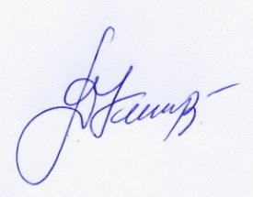 Д.В. Кислицын
С уважением,
Уполномоченный по правам ребёнка
в Кемеровской области

Исп.: А.В. Демидов тел/факс 8(3842)34-95-96

Руководителю Управления
Федеральной службы по надзору
в сфере связи, информационных технологий и массовых
коммуникаций в Кемеровской области

И.В. Банных
УПОЛНОМОЧЕННЫЙ
ПО ПРАВАМ РЕБЕНКА В КЕМЕРОВСКОЙ ОБЛАСТИ
__________
пр-т Советский, 60, г. Кемерово, 650000
т/ф (3842) 34-95-96
E-mail: kislicyndv@rambler.ru
E-mail: deti-42@rambler.ru

«23» июля 2013 г.

№ 562

Уважаемый Игорь Владимирович!

В рамках реализации Региональной стратегии действий в интересах детей на 2012-2017 годы, мною был создан совещательного органа при Уполномоченном по правам ребенка в Кемеровской области - Общественного совета детей. Создание этого Совета является одной из мер, способствующих партнерству во имя детей, решению органами государственной власти Кемеровской области задачи по обеспечению участия детей в общественной жизни, в решении вопросов, затрагивающих детей непосредственно. Цель его создания: разработка, продвижение и реализация механизмов участия детей в процессах принятия органами государственной власти Кемеровской области и органами местного самоуправления Кемеровской области решений, затрагивающих интересы детей, содействия в формировании у детей активной гражданской позиции, и др. Совет вправе принимать решения рекомендательного характера по вопросам защиты прав и законных интересов детей, которые могут быть использованы в работе региональными органами государственной власти и органами местного самоуправления.
24 мая 2013 года состоялось важное заседание Совета, где обсуждались вопросы: 1)медиабезопасность, контроль за подростками в «Интернете»; 2) тестирование на наркотики, иные методы профилактики наркомании»; 3) ЕГЭ – взгляд детей и взрослых.
По результатам обсуждения вопросов обозначенной тематики участники заседания пришли к решению обратиться к Вам, уважаемый Игорь Владимирович, с просьбой учесть в деятельности Управления Федеральной службы по надзору в сфере связи, информационных технологий и массовых коммуникаций в Кемеровской области вывод Общественного совета детей при Уполномоченном по правам ребенка в Кемеровской области о необходимости принятия мер по укреплению системы их информационной безопасности в сети «Интернет» путем реализации единой государственной политики в сфере защиты детей от информации, причиняющей вред их здоровью и развитию, в т.ч. путем активизации борьбы со «спамами» и опасными рекламами на детских (школьных) сайтах, обеспечении бесплатного доступа детей к научным и литературным сайтам в сети «Интернет».
Уважаемый Игорь Владимирович! Выражаю надежду на Ваше понимание важности поднятых детьми проблем, поддержку и принятие возможных мер содействия в их решении.
О рассмотрении обращения прошу меня проинформировать до следующего заседания Общественного совета детей при Уполномоченном по правам ребенка в Кемеровской области, которое запланировано на III декаду сентября.

Д.В. Кислицын
С уважением,
Уполномоченный по правам ребёнка
в Кемеровской области

Исп.: А.В. Демидов тел/факс 8(3842)34-95-96

Начальнику департамента информационных технологий Администрации Кемеровской области

С.Л. Мурашкину
УПОЛНОМОЧЕННЫЙ
ПО ПРАВАМ РЕБЕНКА В КЕМЕРОВСКОЙ ОБЛАСТИ
__________
пр-т Советский, 60, г. Кемерово, 650000
т/ф (3842) 34-95-96
E-mail: kislicyndv@rambler.ru
E-mail: deti-42@rambler.ru

«23» июля 2013г.

№ 563

Уважаемый Сергей Леонидович!

В рамках реализации Региональной стратегии действий в интересах детей на 2012-2017 годы, мною был создан совещательного органа при Уполномоченном по правам ребенка в Кемеровской области - Общественного совета детей. Создание этого Совета является одной из мер, способствующих партнерству во имя детей, решению органами государственной власти Кемеровской области задачи по обеспечению участия детей в общественной жизни, в решении вопросов, затрагивающих детей непосредственно. Цель его создания: разработка, продвижение и реализация механизмов участия детей в процессах принятия органами государственной власти Кемеровской области и органами местного самоуправления Кемеровской области решений, затрагивающих интересы детей, содействия в формировании у детей активной гражданской позиции, и др. Совет вправе принимать решения рекомендательного характера по вопросам защиты прав и законных интересов детей, которые могут быть использованы в работе региональными органами государственной власти и органами местного самоуправления.
24 мая 2013 года состоялось важное заседание Совета, где обсуждались вопросы: 1)медиабезопасность, контроль за подростками в «Интернете»; 2) тестирование на наркотики, иные методы профилактики наркомании»; 3) ЕГЭ – взгляд детей и взрослых.
По результатам обсуждения вопросов обозначенной тематики участники заседания пришли к решению обратиться к Вам, уважаемый Сергей Леонидович, с просьбой учесть в деятельности департамента информационных технологий Администрации Кемеровской области вывод Общественного совета детей при Уполномоченном по правам ребенка в Кемеровской области о необходимости принятия мер по укреплению системы их информационной безопасности в сети «Интернет» путем реализации единой государственной политики в сфере защиты детей от информации, причиняющей вред их здоровью и развитию, в т.ч.путем
активизации борьбы со «спамами» и опасными рекламами на детских (школьных) сайтах, обеспечении бесплатного доступа детей к научным и литературным сайтам в сети «Интернет».
Уважаемый Сергей Леонидович! Выражаю надежду на Ваше понимание важности поднятых детьми проблем, поддержку и принятие возможных мер содействия в их решении.
О рассмотрении обращения прошу меня проинформировать до следующего заседания Общественного совета детей при Уполномоченном по правам ребенка в Кемеровской области, которое запланировано на III декаду сентября.

Д.В. Кислицын
С уважением,
Уполномоченный по правам ребёнка
в Кемеровской области

Исп.: А.В. Демидов тел/факс 8(3842)34-95-96

Начальнику Управления Федеральной службы по контролю за оборотом наркотиков в Кемеровской
области
генерал-майору полиции

С.А. Безрядину
УПОЛНОМОЧЕННЫЙ
ПО ПРАВАМ РЕБЕНКА В КЕМЕРОВСКОЙ ОБЛАСТИ
__________
пр-т Советский, 60, г. Кемерово, 650000
т/ф (3842) 34-95-96
E-mail: kislicyndv@rambler.ru
E-mail: deti-42@rambler.ru

«23» июля 2013г.

№ 564

Уважаемый Сергей Алексеевич!

В рамках реализации Региональной стратегии действий в интересах детей на 2012-2017 годы, мною был создан совещательного органа при Уполномоченном по правам ребенка в Кемеровской области - Общественного совета детей. Создание этого Совета является одной из мер, способствующих партнерству во имя детей, решению органами государственной власти Кемеровской области задачи по обеспечению участия детей в общественной жизни, в решении вопросов, затрагивающих детей непосредственно. Цель его создания: разработка, продвижение и реализация механизмов участия детей в процессах принятия органами государственной власти Кемеровской области и органами местного самоуправления Кемеровской области решений, затрагивающих интересы детей, содействия в формировании у детей активной гражданской позиции, и др. Совет вправе принимать решения рекомендательного характера по вопросам защиты прав и законных интересов детей, которые могут быть использованы в работе региональными органами государственной власти и органами местного самоуправления.
24 мая 2013 года состоялось важное заседание Совета, где обсуждались вопросы: 1)медиабезопасность, контроль за подростками в «Интернете»; 2) тестирование на наркотики, иные методы профилактики наркомании»; 3) ЕГЭ – взгляд детей и взрослых.
По результатам обсуждения вопросов обозначенной тематики участники заседания пришли к решению обратиться к Вам, уважаемый Сергей Алексеевич, с просьбой учесть в деятельности Управления ФСКН России по Кемеровской области вывод Общественного совета детей при Уполномоченном по правам ребенка в Кемеровской области о необходимости принятия мер по введению системного тестирования обучающихся образовательных учреждений (включая учреждений начального и среднего профессионального образования) на наркотики для последующего снижения уровня наркомании среди молодежи в образовательных учреждениях.
В настоящее время по статистике в России 10-13% старшеклассников имеют опыт потребления наркотиков, до 30% учащихся вузов. Очень часто это еще не больные люди, но начинающие потребители наркотиков, которых еще можно остановить. Однако необходимо учитывать, что лечить и реабилитировать людей дорого и долго, для этого необходимо большое число специалистов разного профиля. На заседании члены Общественного совета детей пришли к выводу, что системный подход, технология тестирования на наркотики позволит снизить количество потребителей, еще не ставших больными. Если ввести требование обязательного тестирования при приеме в вуз, школьники за полгода до поступления в учебное заведение задумаются о дальнейшей судьбе и возможно перестанут наркотики употреблять. Поэтому Совет определяет необходимость рассмотрения компетентными органами власти возможности организации введения системного тестирования обучающихся образовательных учреждений (школ и учреждений) на наркотики для последующего снижения уровня наркомании среди молодежи в образовательных учреждениях.
Уважаемый Сергей Алексеевич! Выражаю надежду на Ваше понимание важности поднятых детьми проблем, поддержку и принятие возможных мер содействия в их решении.
О рассмотрении обращения прошу меня проинформировать до следующего заседания Общественного совета детей при Уполномоченном по правам ребенка в Кемеровской области, которое запланировано на III декаду сентября.

Д.В. Кислицын
С уважением,
Уполномоченный по правам ребёнка
в Кемеровской области

Исп.: А.В. Демидов тел/факс 8(3842)34-95-96

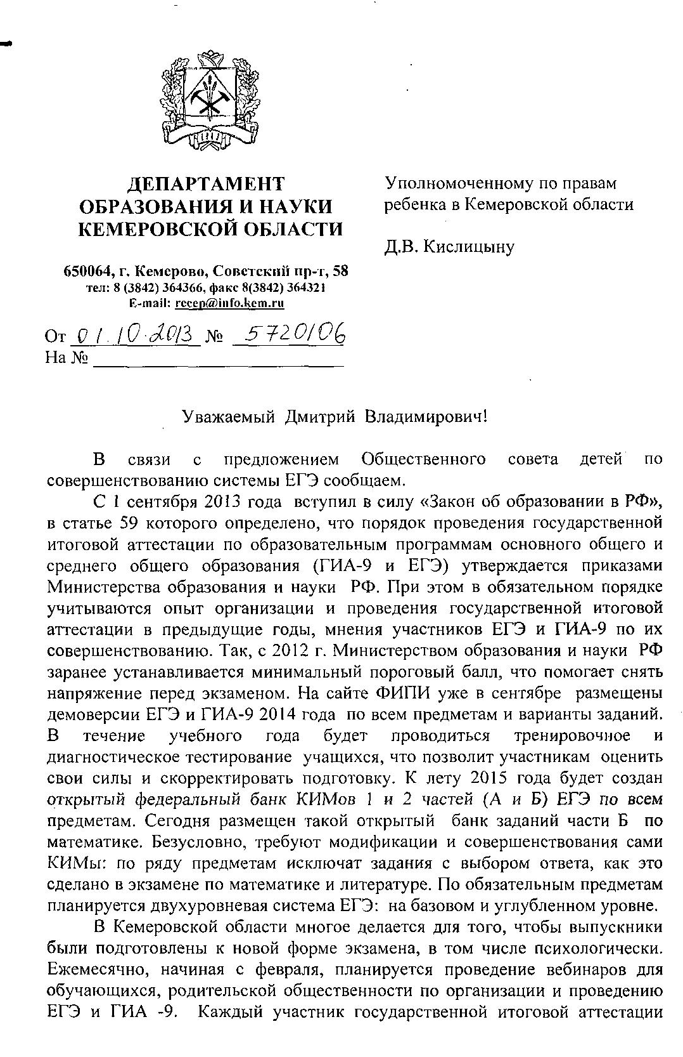

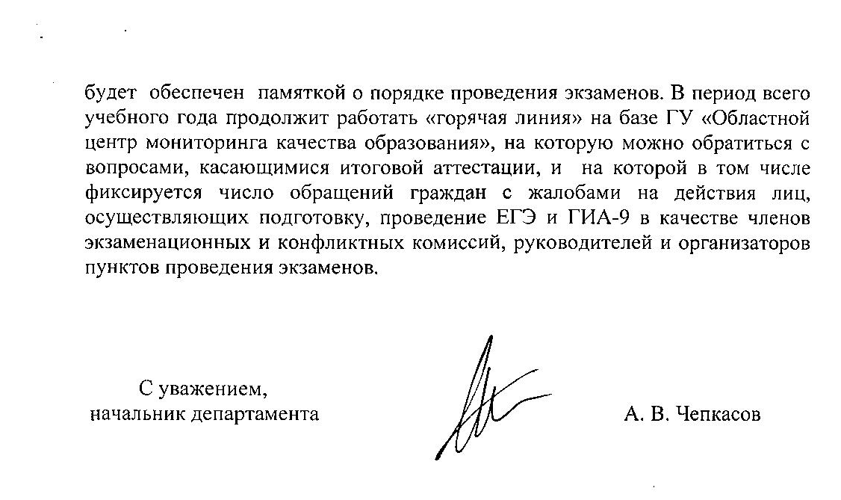

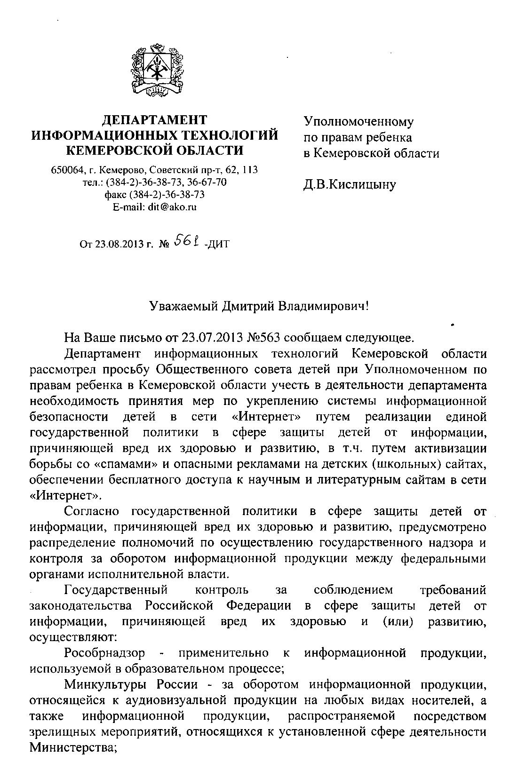

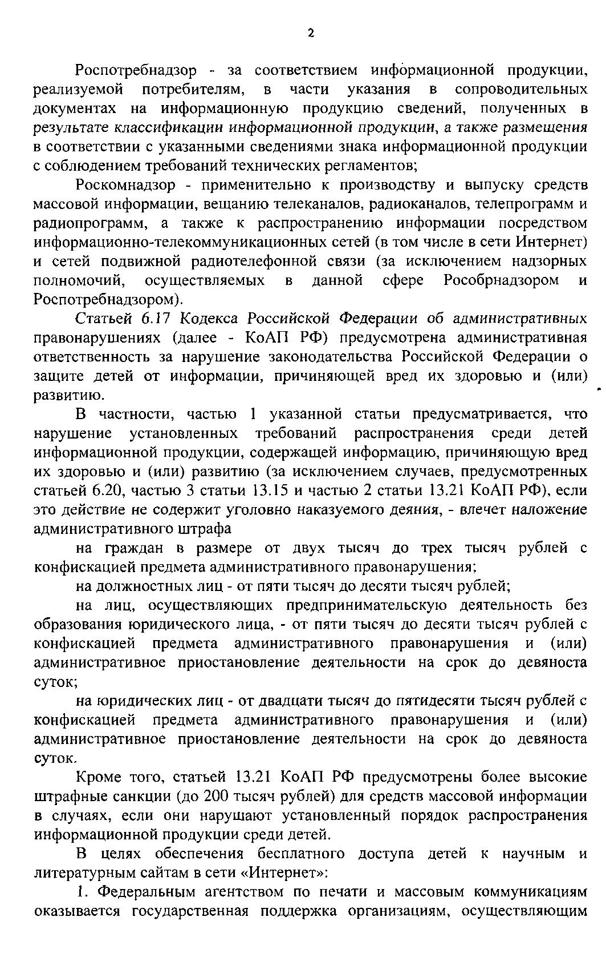

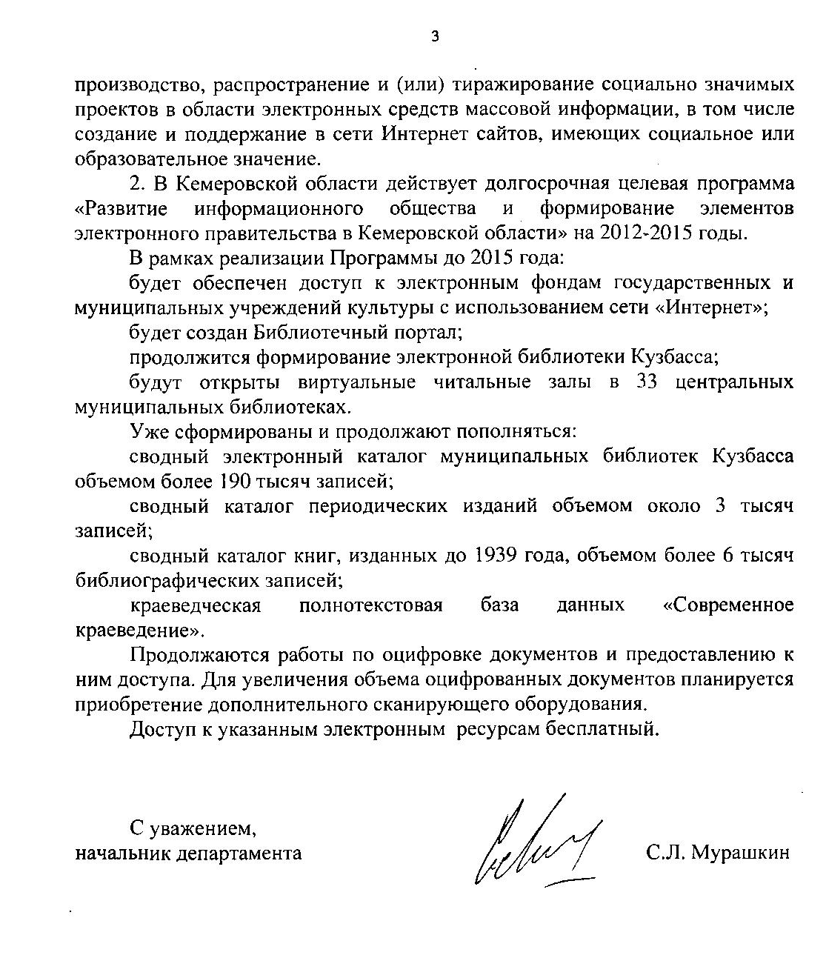

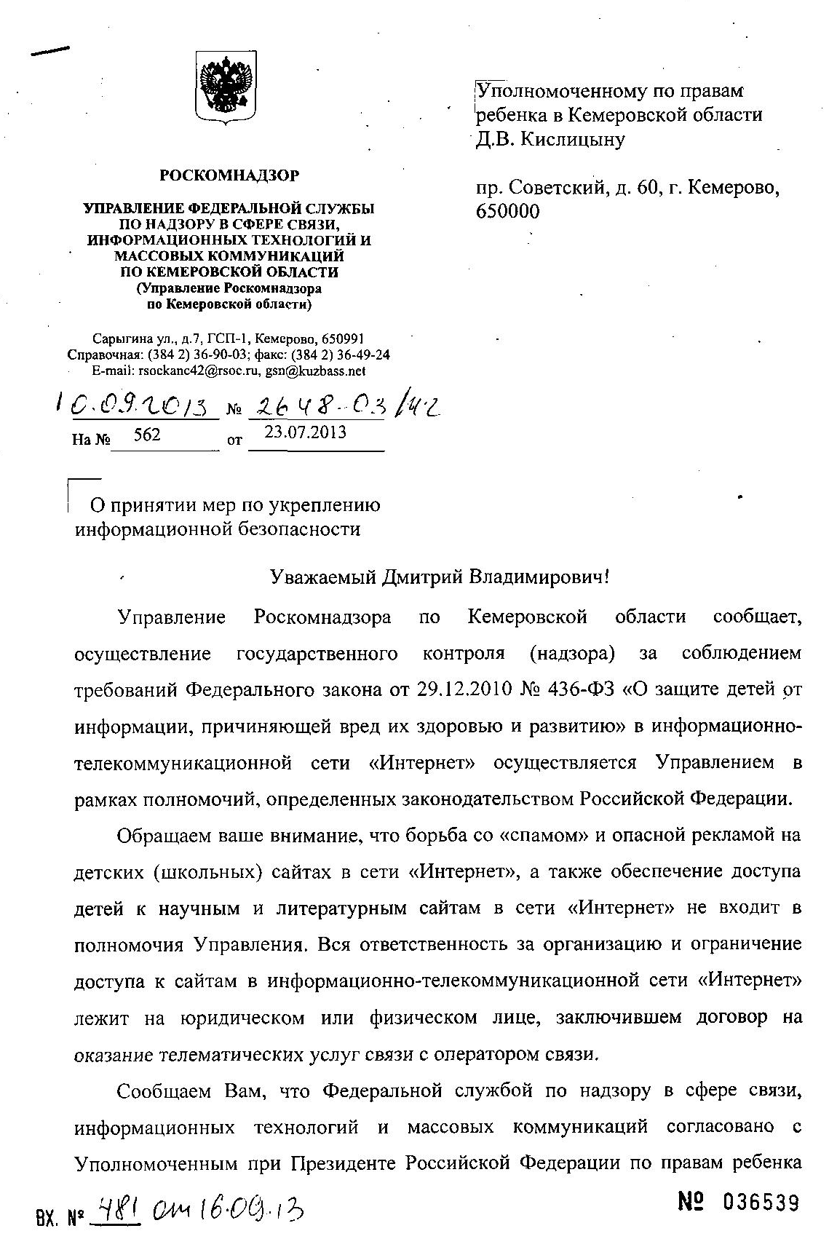

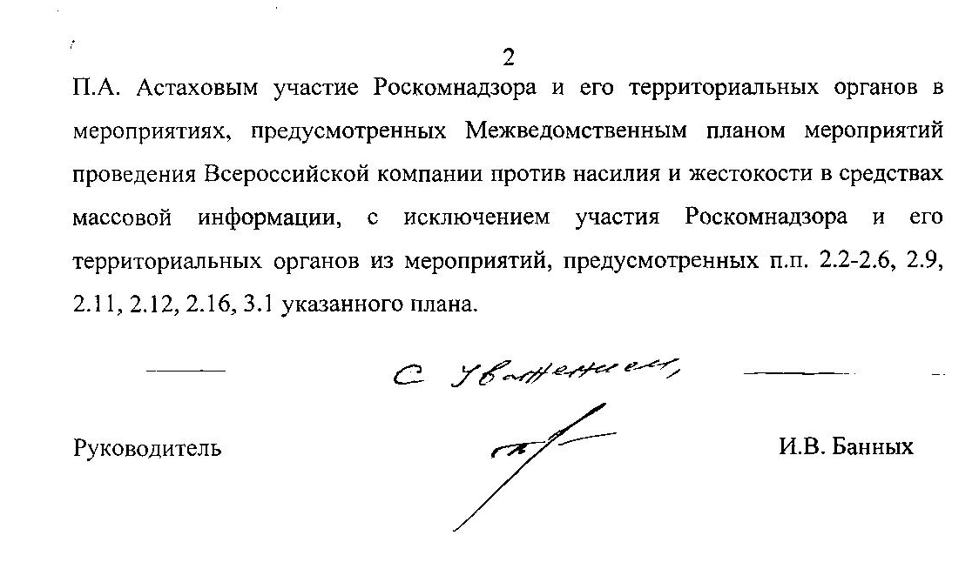

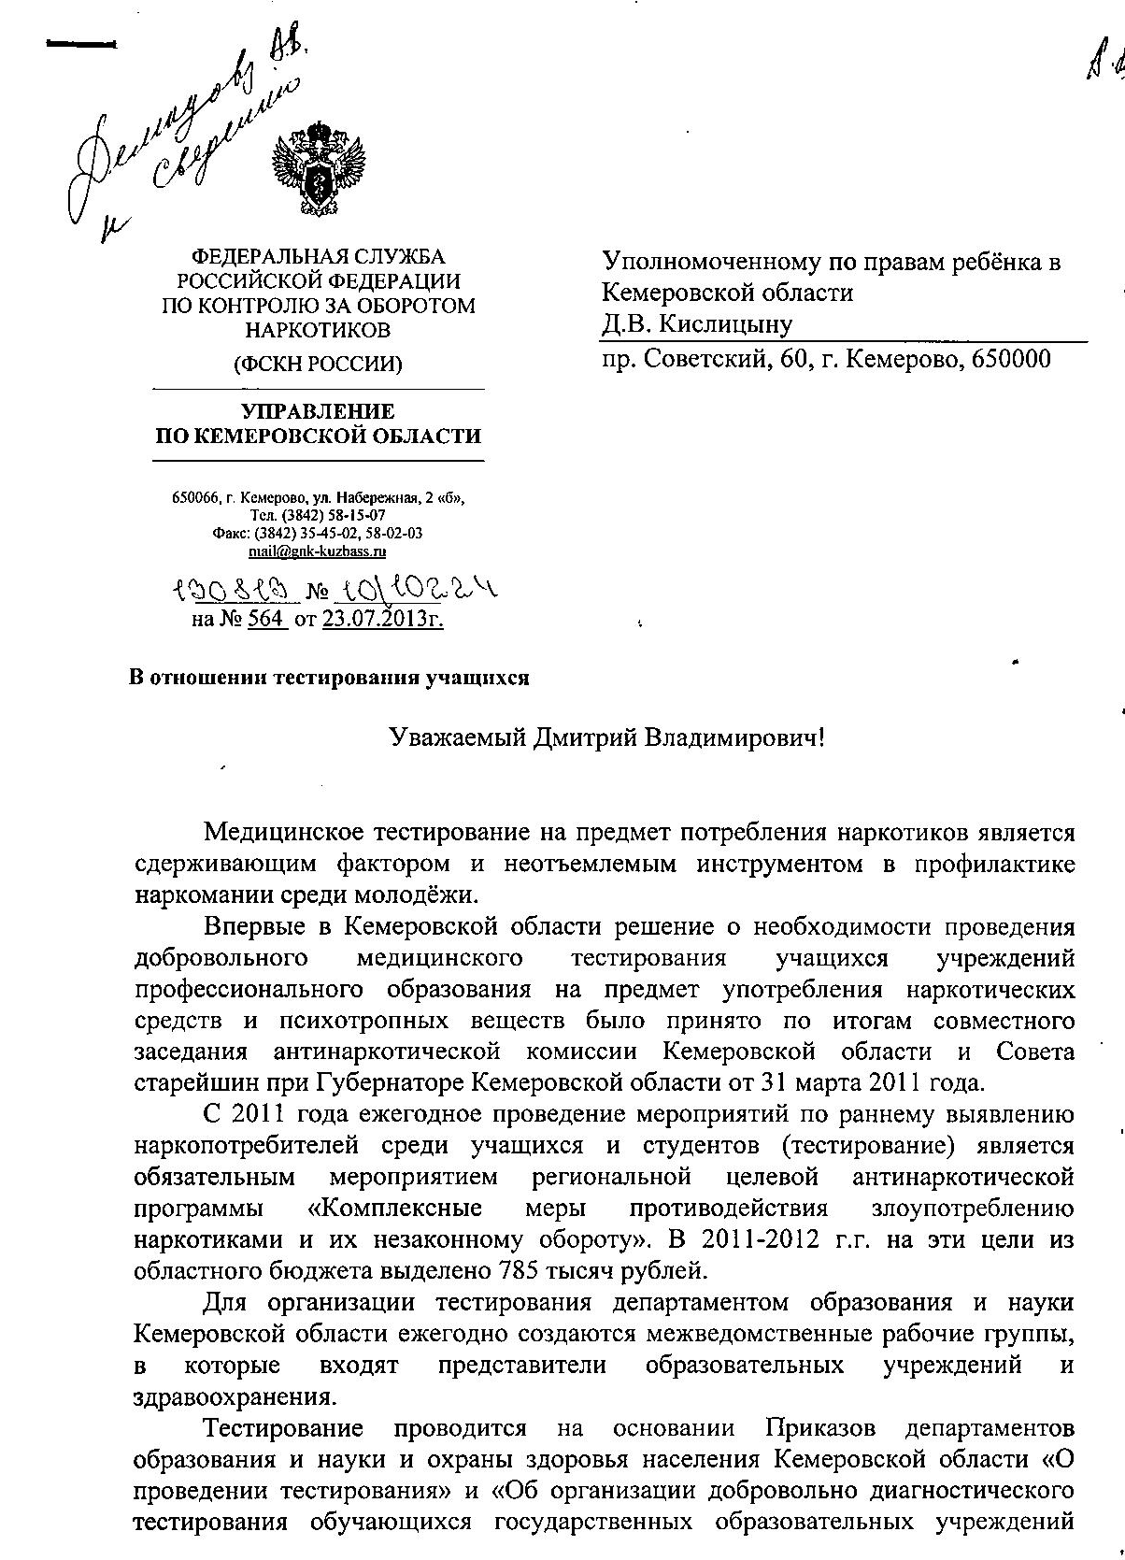

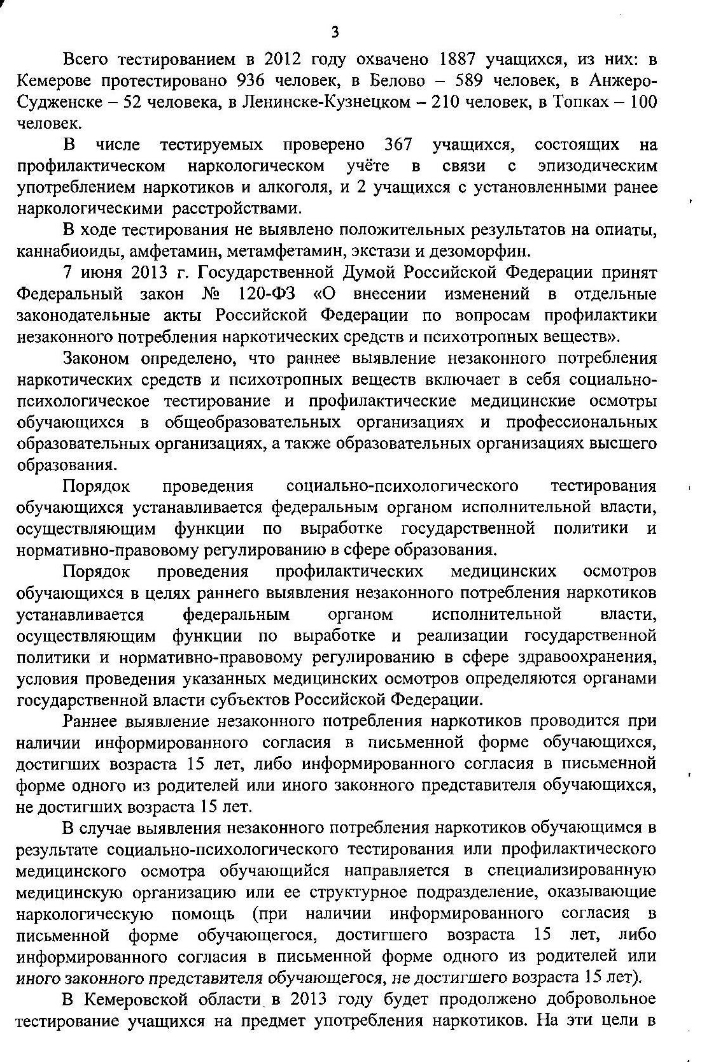

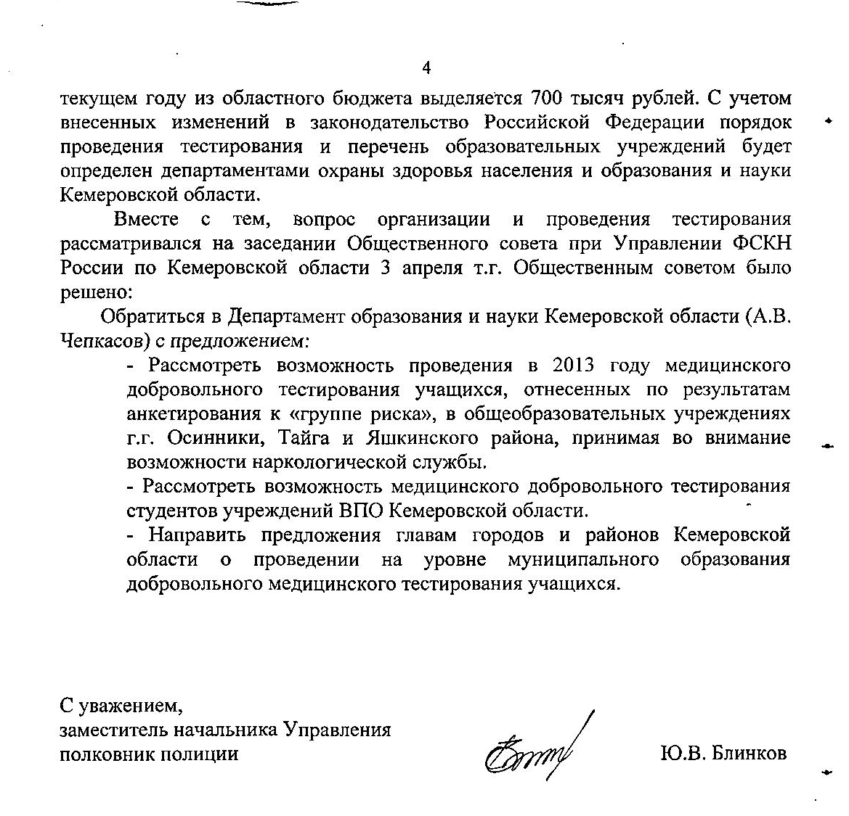

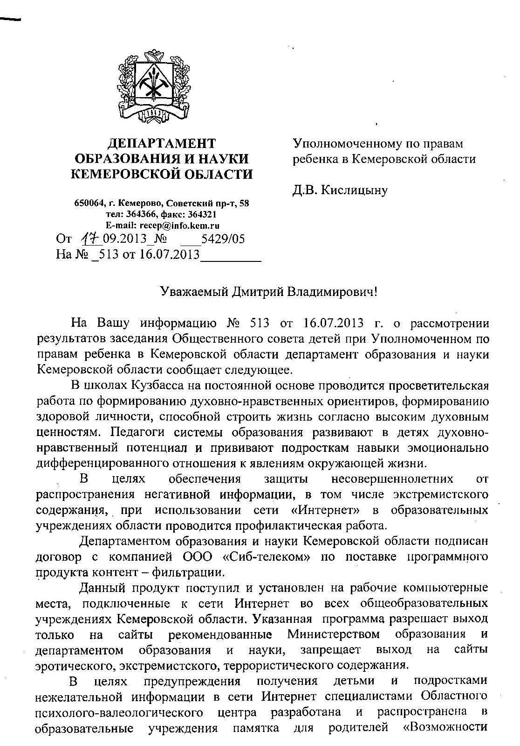

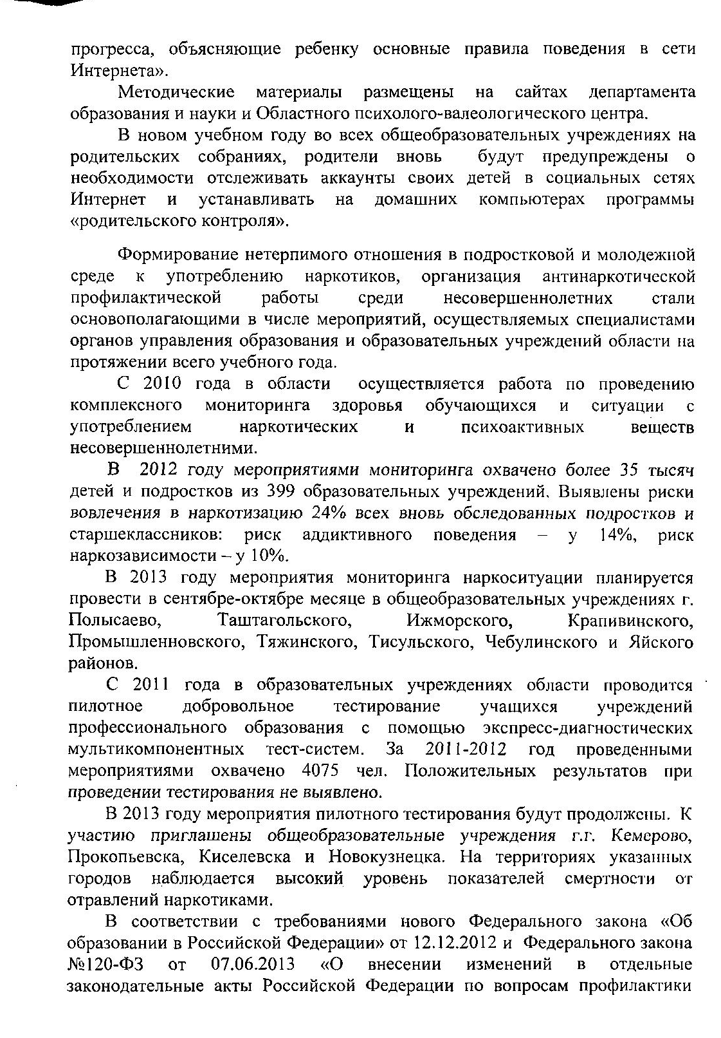

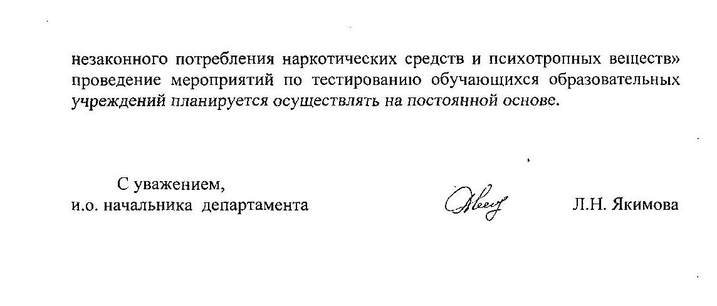

ПРОТОКОЛ
III заседания Общественного совета детей
при Уполномоченном по правам ребенка в Кемеровской области
(краткое наименование - Совет)

г. Кемерово 02 октября 2013 года

ПРИСУТСТВОВАЛИ:
Кислицын Дмитрий Владимирович - Учредитель Совета, Уполномоченный по правам ребенка в Кемеровской области;
Мансурова Роксана Запаровна - председатель Совета (член Совета от Кемеровского городского округа);
Демидов Александр Викторович, ответственный секретарь Совета, работник Аппарата Уполномоченного по правам ребенка в Кемеровской области - главный специалист–юрисконсульт.

Всего 31 человек- члены Совета от муниципальных образований области, из них:
отсутствовали по уважительным причинам 3 члена Совета:
1. Афонина А.А. (Беловский муниципальный район),
2. Короткова К.В. (Калтанский городской округ),
3. Дорофеевская М.А. (Тяжинский муниципальный район).

приглашенные:

работники Аппарата Уполномоченного по правам ребенка в Кемеровской области:
Лиференко Марина Федоровна, руководитель;
Битук Евгений Иванович, главный консультант–юрисконсульт;

Гвоздкова Любовь Владимировна, ведущий консультант;
Титишина Светлана Михайловна, главный специалист-бухгалтер;

общественные помощники Уполномоченного по правам ребенка в Кемеровской области:
Магамаев Салман Вахаевич;
Чайников Дмитрий Валентинович, иерей Мариинской и Юргинской Епархии,

кандидаты в члены Совета:
- Донцова Ангелина Владимировна – кандидат от Кемеровского муниципального района,
- Давыдова Алина Андреевна - кандидат от Ленинск –Кузнецкого муниципального района,
- Задирако Ирина Олеговна - кандидат от Краснобродского городского округа;

Волков Николай Алексеевич, Уполномоченный по правам человека в Кемеровской области;
Лопатин Андрей Анатольевич, главный нарколог МЗСР РФ в Сибирском Федеральном округе, главный нарколог в Кемеровской области, главный врач ГБУЗ «Кемеровский областной клинический наркологический диспансер»;
Баляскина Инна Владимировна, заместитель начальника ООДУУП и ПДН УОООП и ВОИВ Главного управления МВД России по Кемеровской области, подполковник полиции;
Ветров Дмитрий Александрович (Владыка Иннокентий), епископ Мариинской и Юргинской Епархии Кузбасской Митрополии;
Александр Валерьевич Гусаков, протоиерей, руководитель отдела по взаимодействиям церкви и общества Кемеровской Епархии Кузбасской Митрополии;
Муниров Рубин Раисович, заместитель Муфтия Духовного управления мусульман в Кемеровской области;
Малыхина Татьяна Петровна, руководитель аппарата Уполномоченного по правам человека в Кемеровской области;
Романовская Эмилия Борисовна, главный специалист управления по вопросам защиты семьи и детства Департамента образования и науки Кемеровской области;
Коцарь Юрий Анатольевич, главный консультант комитета по вопросам образования, культуры и национальной политики Совета народных депутатов Кемеровской области;
Несмашная Елена Леонидовна, ответственный секретарь комиссии по делам несовершеннолетних и защите их прав при Губернаторе Кемеровской области.

ПОВЕСТКА:
- «О внесении изменений в состав членов Совета».

Докладчик: Мансурова Р.З. - председатель Совета, Кислицын Д.В. - учредитель Совета.

2. «Религия и детство».
Докладчик: Чупарнова Е.П. (Анжеро – Судженский городской округ).
3. «Детский алкоголизм, доступность алкоголя, табака и пива».
Докладчик: Корнев А.К. (Ленинск – Кузнецкий городской округ).
4. «Обсуждение плана работы и вопросов, подлежащих рассмотрению на следующем заседании Совета».
Предложения членов и Учредителя Совета.

СЛУШАЛИ:

1. «О внесении изменений в состав членов Совета».
Кислицын Д.В., учредитель Совета, Уполномоченный по правам ребенка в Кемеровской области:

- выступил с приветственным словом;

- провел процедуру вручения кандидатам в члены Совета и членам Совета, отсутствовавшим на прошлом заседании, значков с эмблемой Уполномоченного по правам ребенка в Кемеровской области,

- проинформировал о важности тематики заседания Совета и предложил членам Совета в ходе работы вносить предложения и утвердить повестку следующего заседания Совета.

Мансурова Р.З., председатель Совета:

- представила лиц, приглашенных к участию в работе Совета;

- выступила по вопросу «О внесении изменений в состав членов Совета», проинформировала участников заседания об основаниях к исключению из состава членов Совета: Соколовой Анастасии Геннадьевны от Краснобродского городского округ (семейные обстоятельства), Жакупбекова Руслана Маратовича от Кемеровского муниципального района (поступление в кадетскую школу в Новосибирской области), Кожуховой Анжелики Юрьевны от Ленинск–Кузнецкого муниципального района (достижение совершеннолетия) и включении в состав членов Совета взамен выбывших:

Донцововой Ангелины Владимировны – кандидата от Кемеровского муниципального района,

Давыдовой Алины Андреевны - кандидата от Ленинск–Кузнецкого муниципального района,

Задирако Ирины Олеговны - кандидата от Краснобродского городского округа.

ПРОГОЛОСОВАЛИ за принятие заявленных кандидатов в члены Совета:
«За» - 28, «Против» - 0, «Воздержались» - 0.

- «Религия и детство».
По вопросу с докладом выступила член Совета Чупарнова Е.П. (Анжеро – Судженский городской округ), отметив в своем докладе следующее:
«Молодежи нужна религия, знание основ истории и культуры религии должны приобретаться не только в семье, но и в школе. В начальных классах – должны даваться единые для всех детей представления о том, что это такое, а в старших – более глубоко, с привлечением церковных служителей, с экскурсиями по святым местам, религиозным организациям.
Кроме того, было отмечено, что в нынешнее время проблемными случаями оборачивается деятельность образовывающихся общественных организаций религиозного характера, отличающихся четкой, налаженной структурой, непризнанными в обществе правилами, девиантным поведением их членов. Девиантность здесь проявляется в форме фанатичности. Законодательство уже определило основания для признания таких организаций и движений экстремистскими.
Предложение: для усиления качества взаимодействия общества и церкви и решения возникающих в этом взаимодействии проблем необходимо:
- организация со стороны органов государственной власти поддержки молодежных религиозных организаций, действующих на территории области, не имеющих экстремистской направленности;
- создание площадок для межконфессионального диалога;
- включение в планы учебного процесса образовательных учреждений дополнительных предметов, факультативов (например, дополнительных учебных часов в предмете Мировая художественная культура), экскурсий по святым местам, религиозным организациям».

По вопросу выступили:

- Чайников Дмитрий Валентинович, общественный помощник Уполномоченного по правам ребенка в Кемеровской области, обратился со словами поддержки работы Совета по обозначенному вопросу. В своем выступлении докладчик отметил, что религия является важной частью воспитания ребенка. Она нужна каждому человеку, так как отвечает на вопрос о смысле жизни, так же о смысле страданий на каждом этапе его развития и в самых разных обстоятельствах. Ответ о смысле жизни человек получает непосредственно в религиозном опыте, которым может поделиться и тем самым, возможно, спасти чью-то жизнь. Задача религий – упорядочить отношения в обществе, помочь человеку в духовном возрастании.

- Александр Валерьевич Гусаков, протоиерей, руководитель отдела по взаимодействию церкви и общества Кемеровской Епархии Кузбасской Митрополии, в своем докладе отметил, что в современном обществе брак испытывает кризисные явления, и ребенок получить полное воспитание в семье не может. Социально ребенок формируется еще в школе. В 1990-е годы произошел трагический разрыв между образованием, школой и воспитанием. В постперестроичное время произошла адресация воспитания на семью. Как минимизировать ущерб ребенку от этих процессов: - необходимо вернуть воспитательный компонент в школы.
Важно, что сегодня в государственный образовательный стандарт введен предмет «Основы религии и светской этики», который не занимается религиозной пропагандой. Конфессиональное образование в средней школе становится, как свидетельствует практика, все более и более востребованным. Не противореча светским началам государственности, религиозное образование позволяет заложить основы гармоничного мировоззрения формирующейся личности.
Также важно, чтобы больше соотечественников соприкоснулось с основами не только православной культуры и религии, но и религиями конфессий большинства. Сегодня повсеместно практически предлагается к изучению – основы православия. В разных территориях – мы видим разные конфессии большинства, где-то большинство населения – исповедует ислам, где-то иудаизм либо католицизм и т.д. Православным также необходимо знать основы других религий. На всех региональных площадках должна прозвучать поддержка изучения нашими детьми такой целостной культурологической дисциплины, которая бы давала знание основ конфессий большинства.
Необходимо, чтобы дети получали достойное воспитание и образование, которое позволило бы им решать сложные вопросы, которые ставит перед ними жизнь, в т.ч. те, которые рассматривает Совет.

- Муниров Рубин Раисович, заместитель Муфтия Духовного управления мусульман в Кемеровской области, в своем докладе отметил, что самое ценное, что родитель может оставить ребенку – это дать ему хорошее воспитание. Поддержку в этом семье и ребенку должны постоянно оказывать государство и церковь. Надо усилить наши позиции по защите детства. Духовное управление мусульман в Кемеровской области открыто для благого, для хорошего.
Государство, общество и традиционные религиозные конфессии должны сегодня вместе вырабатывать решение проблем воспитания гражданина Отечества, исполнять в сфере образования социально значимую функцию, формировать мировоззрение убежденных патриотов, хранителей семейного очага, законопослушных граждан.

- Баляскина Инна Владимировна, заместитель начальника ООДУУП и ПДН УОООП и ВОИВ Главного управления МВД России по Кемеровской области, подполковник полиции, отметила, что областные акции, направленные на решение вопросов профилактики безнадзорности и правонарушений несовершеннолетних, могут проводиться с участием представителей от русской православной и мусульманской религий, и предложила обсудить обозначенное взаимодействие при разработке и утверждении соответствующего плана работы на 2014 год.

- Романовская Эмилия Борисовна, главный специалист управления по вопросам защиты семьи и детства департамента образования и науки Кемеровской области, поблагодарила принимающих участие в работе Совета представителей духовенства за

неравнодушие и поддержку, проинформировала о результативном взаимодействии департамента с Русской православной церковью.

По результатам обсуждения вопроса Д.В. Кислицын, учредитель Совета, Уполномоченный по правам ребенка в Кемеровской области предложил:
- Направить начальнику департамента образования и науки Кемеровской области А.В. Чепкасову предложение об увеличении: 1) учебно-методического обеспечения учебных предметов, курсов, дисциплин (модулей), направленных на получение обучающимися в образовательных учреждениях знаний об основах культуры и религии народов Российской Федерации, о нравственных принципах, национальных традициях и культурных ценностях мировых религий; 2) учебных предметов, курсов, дисциплин (модулей) в области теологии с привлечением (к разным видам учебных занятий, в т.ч. семинарам, практическим занятиям и пр.) представителей централизованных религиозных организаций, проведением ознакомительных экскурсий для обучащихся по святым местам, религиозным организациям.
- Информировать главу Кузбасской митрополии Епископа Аристарха (Смирнова В.А.), епископа Мариинской и Юргинской Епархии Владыки Иннокентия (Ветрова Д.А.) и Муфтия Духовного управления мусульман в Кемеровской области Бикчантаева Т.А. о результатах рассмотрения предложений Совета департаментом образования и науки Кемеровской области (А.В. Чепкасов).

ПРОГОЛОСОВАЛИ в поддержку предложений:
«За» - 31, «Против» - 0, «Воздержались» - 0.

3. «Детский алкоголизм, фактическая доступность алкоголя, табака и пива».
По вопросу с докладом выступил Корнев А.К. (г. Ленинск - Кузнецкий), который отметил следующее: «Снижение и исключение приема алкогольных напитков среди подрастающего поколения возможно при снижении зависимости детей от улицы, когда в семье родителями осуществляется надлежащий уход и контроль за детьми. Родители должны интересоваться чем живет их ребенок, их интересы и потребности, беседовать с детьми, знать друзей своих детей, контролировать расходование детьми денег. Необходимо помогать организовывать ребенку его досуг, чтобы свободное время он был занят в кружках или спортивных секциях.
Предложение: для снижения интереса ребенка к алкоголю и табаку необходимы: - постоянные профилактические беседы педагогов и психологов с детьми, - регулярное информирование населения о здоровом образе жизни, о вреде алкоголя, табака на организм человека, - значительное сокращение продажи алкоголя и табака с одновременным подорожанием этой продукции, - введение исправительных работ для несовершеннолетних детей, употребляющих спиртные напитки.».

По данному вопросу выступили:

- Лопатин Андрей Анатольевич, главный нарколог МЗСР РФ в Сибирском Федеральном округе, главный нарколог в Кемеровской области, главный врач ГБУЗ «Кемеровский областной клинический наркологический диспансер».
Докладчик отметил, что данная тема является актуальной, поскольку алкоголь – это наркотик, который приводит к смерти. У всех граждан, которые употребляют

больше допустимых норм потребления, наблюдаются серьезные изменения в психике, возникает психическая зависимость от алкоголя. Мужчины – живут в среднем на 13 лет меньше женщин, при этом 80% из них не доживают до среднестатистического возраста, причины связаны с употреблением алкоголя и табака.
Сегодня у нас в Кузбассе действительно много делается для решения проблемы – принята соответствующая областная антиалкогольная программа до 2020 года.
Наркослужбы области занимаются ранним выявлением лиц, страдающих известными зависимостями и лечат граждан, а также проводят мероприятия, чтобы у молодежи не формировалось пристрастия и не вырабатывалось зависимость от наротических веществ. Эти службы работают неизолированно, а с полицией, госнаркоконтролем, образовательными учреждениями и пр. И с уважением относимся к позиции по этому вопросу православной церкви и мусульманской мечети. Неплохие результаты, 80% несовершеннолетних мы снимаем с учета по достижении совершеннолетия. Именно семья учит справляться с трудными вопросами и ситуациями, учит кому доверять, находит здоровый стереотип поведения, который позволяет ребенку не развивать зависимость, не стать наркоманом и преступником. Именно в неблагополучных семьях дети становятся прогульщиками школы, вступают в ранние сексуальные зависимости, преступные сообщества и т.д.
Исследования детей в приютах для несовершеннолетних, непосредственно родительский статус этих семей, и показали, что – до 96% семей - родители в них страдают алкоголизмом. Нам надо взаимодействовать более активно в работе по спасению детей и семей от обозначенных зависимостей, надо лечить родителей, даже если они уже лишены родительских прав. Установлено, что 70% пролеченных таких родителей начинают социально-приемлемые отношения, восстанавливаются и выполняют родительские функции.
- Баляскина Инна Владимировна, начальник отделения по делам несовершеннолетних Главного управления МВД России по Кемеровской области, подполковник полиции; проинформировала о работе полиции во взаимодействии со всеми органами и учреждениями системы профилактики безнадзорности и правонарушений несовершеннолетних по решению проблемы, об ответственности лиц за вовлечение несовершеннолетних в употребление спиртных напитков, о необходимости развивать институт общественных воспитателей (кураторов).
- Романовская Эмилия Борисовна, главный специалист управления по вопросам защиты семьи и детства Департамента образования и науки Кемеровской области сообщила, что департаментом организуются различные акции в общеобразовательных учреждениях, направленных на профилактику употребления алкогольных и спиртосодержащих напитков подростками и молодежью, и предложила подумать членам ОСД над девизами мероприятий.
- Ветров Дмитрий Александрович (Владыка Иннокентий), епископ Мариинский и Юргинский.

По результатам обсуждения данного вопроса Д.В. Кислицын учредитель Совета, Уполномоченный по правам ребенка в Кемеровской области предложил:
- Направить начальнику департамента образования и науки Кемеровской области А.В. Чепкасову предложения: 1) о разработке образовательных программ, направленных на предотвращение употребления алкоголя и табака несовершеннолетнимих и дальнейшего развития у подрастающего поколения
неприязни к этим продуктам, 2) по обеспечению проведения комплексной профилактики негативных явлений в детской среде, организации работы по созданию условий и формированию у детей мотивации по ведению здорового образа жизни, 3) организации производства и размещения антиалкогольной рекламы с участием детей.
- Направить начальнику департамента охраны здоровья населения Кемеровской области В.К. Цою предложение о плановом и систематическом проведении сотрудниками наркологических служб в Кемеровской области для несовершеннолетних, обучающихся в образовательных учреждениях всех типов и видов, а также находящихся в социальных приютах, консультаций по вопросам профилактики правонарушений, пьянства, алкоголизма, наркомании и табакокурения с целью дальнейшего формирования у детей и подростков установок на здоровый образ жизни, навыков конструктивного общения, сознательного отношения к своему здоровью, а также предупреждение дальнейшего употребления алкоголя и табака.
- Направить начальнику Главного управления МВД России по Кемеровской области, генерал – майору полиции Ю.Н. Ларионову предложения: 1) о принятии мер по совершенствованию и разработке дополнительных региональных программ, направленных на недопущение потребления алкоголя несовершеннолетними, 2) о принятии мер по усилению контроля за продажей алкогольной продукции детям, и по сообщениям членов ОСД организации рейдов по торговым точкам, где замечены факты продажи детям алкоголя.
- Рассмотреть вопрос о законодательной инициативе в целях запрета продажи алкогольных напитков и табака совместно с продуктами питания и первой необходимости, ужесточении наказания за продажу алкоголя детям.

ПРОГОЛОСОВАЛИ в поддержку предложения:
«За» - 31, «Против» - 0, «Воздержались» - 0.

4. «Обсуждение плана работы и вопросов, подлежащих рассмотрению на следующем заседании Совета».
Уполномоченный по правам ребенка в Кемеровской области Д.В. Кислицын внес предложение о рассмотрении на следующем заседании Совета следующих вопросов:
1) Молодежные субкультуры;
2) Чистота речи у детей.

ПРОГОЛОСОВАЛИ в поддержку предложения:
«За» - 31, «Против» - 0, «Воздержались» - 0.

ПРИНЯЛИ РЕШЕНИЕ:

1. Исключить из состава членов Общественного совета детей при Уполномоченном по правам ребенка в Кемеровской области:
- Жакупбекова Руслана Маратовича от Кемеровского муниципального района;
- Кожухову Анжелику Юрьевну от Ленинск-Кузнецкого муниципального района;
- Соколову Анастасию Геннадьевну от Краснобродского городского округа.
Включить в состав членов Общественного совета детей при Уполномоченном по правам ребенка в Кемеровской области:
- Донцовову Ангелину Владимировну от Кемеровского муниципального района;
- Давыдову Алина Андреевна от Ленинск – Кузнецкого муниципального района;
- Задирако Ирину Олеговну - от Краснобродского городского округа.

2. Принять к сведению информацию по вопросу 2 и 3 повестки и:
- Направить начальнику департамента образования и науки Кемеровской области А.В. Чепкасову предложения:
1) об увеличении: а) учебно-методического обеспечения учебных предметов, курсов, дисциплин (модулей), направленных на получение обучающимися в образовательных учреждениях знаний об основах культуры и религии народов Российской Федерации, о нравственных принципах, национальных традициях и культурных ценностях мировых религий; б) учебных предметов, курсов, дисциплин (модулей) в области теологии с привлечением (к разным видам учебных занятий, в т.ч. семинарам, практическим занятиям и пр.) представителей религиозных организаций, проведением ознакомительных экскурсий для обучающихся по святым местам, религиозным организациям;
2) о разработке образовательных программ, направленных на предотвращение употребления алкоголя и табака несовершеннолетнимих и дальнейшего развития у подрастающего поколения неприязни к этим продуктам,
3) по проведению комплексной профилактики негативных явлений в детской среде, организации работы по созданию условий и формированию у детей мотивации по ведению здорового образа жизни,
4) организации производства и размещения антиалкогольной рекламы с участием детей.

- Информировать главу Кузбасской митрополии Епископа Аристарха (Смирнова В.А.), епископа Мариинской и Юргинской Епархии Владыки Иннокентия (Ветрова Д.А.) и Муфтия Духовного управления мусульман в Кемеровской области Бикчантаева Т.А. о результатах рассмотрения предложений Совета департаментом образования и науки Кемеровской области (А.В. Чепкасов).

- Направить начальнику департамента охраны здоровья населения Кемеровской области В.К. Цою предложение о плановом и систематическом проведении сотрудниками наркологических служб в Кемеровской области для несовершеннолетних, обучающихся в образовательных учреждениях всех типов и видов, а также находящихся в социальных приютах, консультаций по вопросам профилактики правонарушений, пьянства, алкоголизма, наркомании и табакокурения с целью дальнейшего формирования у детей и подростков установок на здоровый образ жизни, навыков конструктивного общения, сознательного отношения к своему здоровью, а также предупреждение дальнейшего употребления алкоголя и табака.

- Направить начальнику Главного управления МВД России по Кемеровской области, генерал – майору полиции Ю.Н. Ларионову предложения: 1) о принятии мер по совершенствованию и разработке дополнительных региональных программ, направленных на недопущение потребления алкоголя несовершеннолетними, 2) о принятии мер по усилению контроля за продажей алкогольной продукции детям, и по сообщениям членов ОСД организации рейдов по торговым точкам, где замечены факты продажи детям алкоголя.

- Рассмотреть вопрос о законодательной инициативе в целях запрета продажи алкогольных напитков и табака совместно с продуктами питания и первой необходимости, ужесточении наказания за продажу алкоголя детям.

3. Утвердить проведение следующего заседания Совета – во второй декаде декабря 2013 года, с включением в повестку следующих вопросов:
1) «Молодежные субкультуры»;
2) «Чистота речи у детей».

Секретарю Совета А.В. Демидову:
- осуществить информирование членов Совета о точной дате проведения следующего заседания за месяц до начала заседания Совета;
- разместить в сети «Интернет» на сайте www.deti42.ru до проведения следующего заседания Совета результаты работы по вопросам III заседания Общественного совета детей при Уполномоченном по правам ребенка в Кемеровской области.

Секретарь Совета А.В. Демидов

Д.В. Кислицын
Уполномоченный по правам ребёнка
в Кемеровской области

фото

Начальнику департамента
образования и науки
Кемеровской области

А.В. Чепкасову
УПОЛНОМОЧЕННЫЙ
ПО ПРАВАМ РЕБЕНКА В КЕМЕРОВСКОЙ ОБЛАСТИ
__________
пр-т Советский, 60, г. Кемерово, 650000
т/ф (3842) 34-95-96
E-mail: kislicyndv@rambler.ru
E-mail: deti-42@rambler.ru

«23» октября 2013 г.

№ 788

Начальнику департамента
образования и науки
Кемеровской области

А.В. Чепкасову

Уважаемый Артур Владимирович!

02 октября 2013 года состоялось очередное заседание Общественного совета детей при Уполномоченном по правам ребенка в Кемеровской области, на котором рассмотрены вопросы: «религия и детство»; «детский алкоголизм, фактическая доступность алкоголя, табака и пива несовершеннолетним». В выступлениях дети указывали на взаимосвязь и актуальность обозначенных вопросов, на важность уроков религии в школах, так как нынешняя бездуховность приводит к алкоголизму, наркомании, асоциальному поведению неприемлемому обществом.
Исходя из основных задач Совета по совершенствованию законодательства Кемеровской области, по защите прав и законных интересов детей Общественный совет детей принял решение обратиться к Вам, уважаемый Артур Владимирович, с предложением рассмотреть возможность принятия мер
1) по увеличению:
а) учебно-методического обеспечения учебных предметов, курсов, дисциплин (модулей), направленных на получение обучающимися в образовательных учреждениях знаний об основах культуры и религии народов Российской Федерации, о нравственных принципах, национальных традициях и культурных ценностях мировых религий;
б) учебных предметов, курсов, дисциплин (модулей) в области теологии с привлечением (к разным видам учебных занятий, в т.ч. семинарам, практическим занятиям и пр.) представителей религиозных организаций, проведением ознакомительных экскурсий для обучающихся по святым местам, религиозным организациям;

2) по разработке образовательных программ, направленных на предотвращение употребления алкоголя и табака несовершеннолетними и дальнейшего развития у подрастающего поколения неприязни к этим продуктам,

3) по проведению комплексной профилактики негативных явлений в детской среде, организации работы по созданию условий и формированию у детей мотивации по ведению здорового образа жизни,
4) по организации производства и размещения антиалкогольной рекламы с участием детей.

Ответную информацию о результатах рассмотрения обращения Общественного совета детей при Уполномоченном по правам ребенка в Кемеровской области прошу направить в мой адрес до проведения следующего заседания Общественного совета детей, в срок до 13.12.2013 года.
Выражаю надежду на Ваше понимание важности поднятых вопросов, поддержку и содействие в их решении.

Д.В. Кислицын
С уважением,
Уполномоченный по правам ребёнка
в Кемеровской области

Исп.: А.В. Демидов тел/факс 8(3842)34-95-96 факс 8(3842)34-95-96
Начальнику департамента
охраны здоровья населения
Кемеровской области

В.К. Цою
УПОЛНОМОЧЕННЫЙ
ПО ПРАВАМ РЕБЕНКА В КЕМЕРОВСКОЙ ОБЛАСТИ
__________
пр-т Советский, 60, г. Кемерово, 650000
т/ф (3842) 34-95-96
E-mail: kislicyndv@rambler.ru
E-mail: deti-42@rambler.ru

«24» октября 2013 г.

№ 820

Уважаемый Валерий Константинович!
02 октября 2013 года состоялось заседание Общественного совета детей при Уполномоченном по правам ребенка в Кемеровской области, на котором рассмотрены вопросы: «религия и детство»; «детский алкоголизм, фактическая доступность алкоголя, табака и пива несовершеннолетним». В выступлениях дети указывали на взаимосвязь и актуальность обозначенных вопросов, на важность уроков религии в школах, так как нынешняя бездуховность приводит к алкоголизму, наркомании, асоциальному поведению неприемлемому обществом.
По итогам работы, исходя из возложенных задач по содействию защите прав и законных интересов детей и совершенствованию законодательства Кемеровской области, Общественный совет детей принял решение обратиться к Вам, уважаемый Валерий Константинович, с предложением рассмотреть возможность организации проведения сотрудниками наркологических служб в Кемеровской области для обучающихся образовательных учреждений всех типов и видов, в т.ч. несовершеннолетних находящихся в социальных приютах, плановых и систематических консультаций по вопросам профилактики правонарушений, пьянства, алкоголизма, наркомании и табакокурения с целью дальнейшего формирования у детей и подростков установок на здоровый образ жизни, навыков конструктивного общения, сознательного отношения к своему здоровью, недопущение и предупреждение потребления несовершеннолетними алкоголя и табачных изделий.
Ответную информацию о результатах рассмотрения обращения Общественного совета детей при Уполномоченном по правам ребенка в Кемеровской области прошу направить в мой адрес до проведения следующего заседания Общественного совета детей, в срок до 13.12.2013 года.
Выражаю надежду на Ваше понимание важности поднятых вопросов, поддержку и содействие в их решении.
С уважением,
Уполномоченный по правам ребёнка
в Кемеровской области
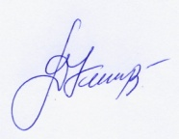 Д.В. Кислицын

Исп.: А.В. Демидов тел/факс 8(3842)34-95-96 факс 8(3842)34-95-96
УПОЛНОМОЧЕННЫЙ
ПО ПРАВАМ РЕБЕНКА В КЕМЕРОВСКОЙ ОБЛАСТИ
__________
пр-т Советский, 60, г. Кемерово, 650000
т/ф (3842) 34-95-96
E-mail: kislicyndv@rambler.ru
E-mail: deti-42@rambler.ru

«24» октября 2013 г.

№ 821

Начальнику главного управления МВД России по Кемеровской области,
генерал – майору полиции

Ю.Н. Ларионову

Уважаемый Юрий Николаевич!
02 октября 2013 года состоялось заседание Общественного совета детей при Уполномоченном по правам ребенка в Кемеровской области, на котором рассмотрены вопросы: «религия и детство»; «детский алкоголизм, фактическая доступность алкоголя, табака и пива несовершеннолетним». В выступлениях дети указывали на взаимосвязь и актуальность обозначенных вопросов, на важность уроков религии в школах, так как нынешняя бездуховность приводит к алкоголизму, наркомании, асоциальному поведению неприемлемому обществом.
По итогам работы, исходя из возложенных задач по содействию защите прав и законных интересов детей и совершенствованию законодательства Кемеровской области, Общественный совет детей принял решение обратиться к Вам, уважаемый Юрий Николаевич, с предложением рассмотреть возможность принятия мер:
1) по совершенствованию и разработке дополнительных региональных программ, направленных на недопущение потребления несовершеннолетними алкоголя и табачных изделий;
2) по усилению контроля за продажей алкогольной и табачной продукции детям, а также принятия оперативных мер по сообщениям членов Общественного совета детей о фактах продажи детям алкогольной и табачной продукции, организации и проведению рейдов по торговым точкам, где замечены данные факты.
Ответную информацию о результатах рассмотрения обращения Общественного совета детей при Уполномоченном по правам ребенка в Кемеровской области прошу направить в мой адрес до проведения следующего заседания Совета в срок до 13.12.2013 года.
Выражаю надежду на Ваше понимание важности поднятых вопросов, поддержку и содействие в их решении.
С уважением,
Уполномоченный по правам ребёнка
в Кемеровской области
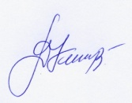 Д.В. Кислицын
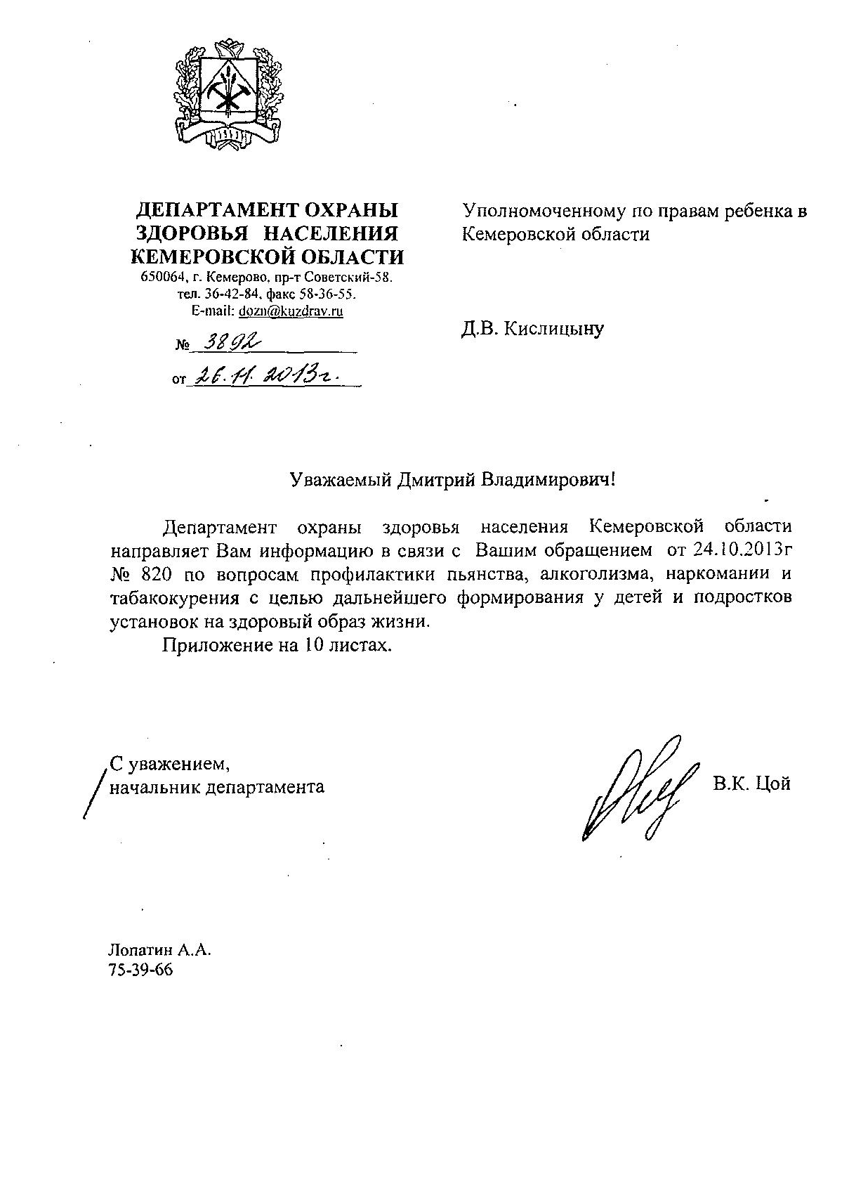

Государственная система профилактики немедицинского потребления наркотических средств и психотропных веществ - это комплекс мер субъектов деятельности социального, медицинского и правового характера, направленных на формирование здорового образа жизни населения региона. Профилактика немедицинского потребления психоактивных веществ -совокупность мероприятий политического, экономического, правового, социального, медицинского, педагогического, культурно-просветительского, физкультурно-спортивного и иного характера, направленных на предупреждение возникновения и распространения немедицинского потребления психоактивных веществ.
Комплексная система наркологической помощи в Кемеровской области включает подразделения стационарного, амбулаторного, стационарозамещающего (дневные стационары), реабилитационного звена.
В наркологических стационарах Кемеровской области развернуто 486 коек круглосуточного пребывания. Стационарное лечение несовершеннолетних в Кемеровской области проводится в при ГБУЗ КО «Кемеровский областной клинический наркологический диспансер» на 20 койках круглосуточного пребывания; при ГБУЗ КО «Новокузнецкий наркологический диспансер» на 20 койках круглосуточного пребывания; при ГБУЗ КО «Прокопьевский наркологический диспансер» на 15 койках круглосуточного пребывания.
В амбулаторную сеть наркологической службы Кемеровской области входят: 49 кабинетов для оказания помощи взрослому населению; 38 детско-подростковых кабинетов. Амбулаторное лечение (выявление, динамическое наблюдение, консультативный прием, решение социальных вопросов) несовершеннолетних осуществляется в наркологических кабинетах по месту жительства. При необходимости несовершеннолетние направляются на стационарное лечение.
В стационарозамещающую сеть наркологической службы Кемеровской области (дневные стационары) входят: 13 дневных стационаров на 238 пациенто-мест. В дневных стационарах: при ГБУЗ КО «Кемеровский областной клинический наркологический диспансер» (на 40 пациенто-мест), при ГБУЗ КО «Новокузнецкий наркологический диспансер» (на 30 пациенто-мест) проводится лечение детей и подростков со всех территорий Кемеровской области без исключения.
В реабилитационную сеть наркологической службы Кемеровской области входят 5 реабилитационных отделений, из них 1 отделение для несовершеннолетних с наркологическими расстройствами (отделение социально-медицинской реабилитации на базе Государственного образовательного учреждения начального профессионального образования. ГБУЗ КО «Кемеровский областной клинический наркологический диспансер» на 25 пациенто-мест.
Медицинское наркологическое освидетельствование несовершеннолетних для установления факта употребления психоактивных веществ (наркотических средств, психотропных веществ) и состояния опьянения в Кемеровской области осуществляется в 28 кабинетах медицинского наркологического освидетельствования.
Экстренная психологическая помощь несовершеннолетним оказывается специалистами телефона доверия.
Наркологическую медицинскую помощь в Кемеровской области оказывают 94 врача психиатра-нарколога.
На территории Кемеровской области осуществляются мероприятия по профилактике наркомании и токсикомании, алкоголизма, табакокурения, которые включают:
- первичную профилактику, которая проводится в отношении лиц, не имеющих опыта потребления.
- вторичную профилактику, которая проводится в отношении лиц, больных наркоманией и токсикоманией, алкоголизмом;
- третичную профилактику, которая проводится в отношении лиц, прошедших курс лечения от наркомании и токсикомании, алкоголизма, в виде реабилитационных мероприятий, направленных на восстановление личного и социального статуса больного.
В целях исполнения и реализации данных мероприятий на территории Кемеровской области осуществляется:
- пропаганда здорового образа жизни, распространение знаний об опасности наркомании и токсикомании, алкоголизма для жизни и здоровья населения, в т.ч. С привлечением СМИ, наглядных пособий, наружной и социальной рекламы, возможностей Интернета;
- разработка и реализация долгосрочных целевых программ в сфере профилактики;
- развитие сети государственных учреждений здравоохранения Кемеровской области, оказывающих наркологическую помощь;
- оказание специализированной медицинской помощи лицам, с наркологическими расстройствами в медицинских организациях Кемеровской области;
- осуществление мероприятий, направленных на улучшение специализированной медицинской помощи и медико-социальной реабилитации;
- осуществление мероприятий направленных на формирование здорового образа жизни.
Профилактическая деятельность наркологических учреждений Кемеровской области происходит с применением региональных программ профилактики, взаимодействие с различными государственными, общественными организациями (учреждениями образования, здравоохранения, социальной защиты, культуры, спорта и молодежной политики, правоохранительными органами, службой занятости, общественными организациями, административными комиссиями по делам несовершеннолетних и защите их прав и др.), а так же со средствами массовой информации.
С целью реализации программных мероприятий по профилактике употребления психоактивных веществ, алкоголя, табака - перед наркологической службой Кемеровской области поставлены и выполняются следующие задачи:
1. Концентрация усилий для профилактики наркомании, алкоголизма, токсикомании и табакокурения:
- по месту жительства (семья, микрорайон);
- в общественных местах (улицы, парки и пр.);
- в сфере досуга (дискотеки, ночные клубы и иные места досуга) с организованными коллективами в учреждениях образования (общеобразовательные учреждения, учреждения начального, среднего и высшего профессионального образования, учреждения дополнительного образования для детей и молодежи);
- с организованными коллективами.
2. Дифференцированный подход профилактических технологий по целевым группам:
- не употребляющие психоактивные вещества;
- начинающие потребители;
- зависимые от психоактивных веществ.
3. Совершенствование профилактической работы в соответствии с научными разработками, данными мониторинга, социологическими и иными исследованиями.
4. Формирование у детей и молодежи социальной компетентности, жизненных навыков, стресс-преодолевающего поведения, системы ценностей, ориентированных на ведение здорового образа жизни.
5. Реализация системы раннего выявления детей и молодежи с отклоняющимся поведением, незаконно употребляющих психоактивные вещества, в семье, учебных заведениях, местах досуга и контроля за ними.
6. Поддержка гражданской инициативы, направленной на профилактику употребления психоактивных веществ, привлечение к деятельности по профилактике общественных организаций, активизация потенциала семьи в вопросах профилактики алкоголизма, наркомании, токсикомании, табакокурения.
7. Формирование единой информационно-пропагандистской стратегии при освещении вопросов, связанных с профилактикой наркомании, алкоголизма, токсикомании, табакокурения, пропагандой здорового образа жизни.
8. Комплекс мер по профилактике наркомании, алкоголизма, токсикомании, табакокурения среди детей и молодежи:
- обеспечение первичной профилактики наркомании и злоупотребления психоактивными веществами в подростковой среде и среди родительской общественности;
- предупреждение распространения психоактивных веществ в образовательных учреждениях;
- реализация на уровне каждого учебного заведения единой стратегии в отношении употребления психоактивных веществ;
- разработка и применение алгоритма действий при выявлении детей и молодежи, употребляющих психоактивные вещества;
- обучение работников служб, обеспечивающих охрану образовательных учреждений, методам работы по пресечению распространения наркотических средств в образовательном учреждении, употребления спиртных напитков и наркотических средств на их территории, выявлению детей и молодежи в состоянии опьянения;
- информирование учащихся и молодежи о действующих телефонах доверия правоохранительных органов и психологических служб;
- формирование здорового образа жизни и приобретение детьми и молодежью социальных навыков;
- активизация профилактического потенциала семей учащихся и студентов (информационно-просветительская работа с родителями по вопросам злоупотребления психоактивными веществами, семейных взаимоотношений, семейных патологий, семейного консультирования, формирование родительского актива и вовлечение его в профилактическую деятельность и др.);
- организация массовых мероприятий, пропагандирующих ценности здорового образа жизни;
- реализация мер по ограничению доступности для детей и молодежи психоактивных веществ в общественных местах;
- оказание всесторонней (социальной, психологической и др.) Помощи детям и подросткам, попавшим в трудную жизненную ситуацию.
9. Лечение и реабилитация потребителей психоактивных веществ:
- проведение мероприятий по раннему выявлению лиц;
- совершенствование реабилитационной помощи больным наркоманией,
токсикоманией, алкоголизмом.
10 Проведение просветительских мероприятий с целью увеличения числа лиц, компетентных в вопросах профилактики потребления психоактивных веществ среди специалистов органов здравоохранения, образования, социальной защиты населения, муниципалитетов, внутренних дел, непосредственно работающих с детьми и подростками.
11. Информационно-пропагандистская кампания:
- работа со СМИ, создание различной полиграфическойпродукции.
Таким образом, врачами психиатрами-наркологами и другими специалистами наркологической службы Кемеровской области проводится постоянная профилактическая работа, и выполняются мероприятия по охране здоровья населения в части противодействия употребления психоактивных веществ в следующих направлениях:
- внедрение идей здорового образа жизни, как среди населения в целом, так и в большей степени среди несовершеннолетних и молодежи, позитивное влияние на молодежную субкультуру;
- разработка и выпуск методических пособий, наглядных материалов для проведения санитарно-просветительской работы среди населения;
- изготовление и размещение социальной антиалкогольной, антинаркотической, антитабачной рекламы;
- поддержка и развитие общественных организаций и объединений, работающих в сфере профилактики алкоголизма и социально-значимых заболеваний.
Профилактическая работа среди несовершеннолетних включает в себя:
- обучение навыкам отказа от алкогольной продукции;
- меры по усилению личных убеждений против употребления алкоголя, наркотических средств, табака;
- обучение социальным навыкам (коммуникабельности, уверенности в себе, самоуважению и эффективному взаимодействию с окружающими – как со сверстниками, так и со взрослыми).
Для несовершеннолетних, обучающихся в образовательных учреждениях всех типов и видов, а также находящихся в социальных приютах, сотрудниками наркологической службы проводится постоянная работа по вопросам профилактики правонарушений, в том числе борьбы с пьянством и алкоголизмом. Целью данной работы является формирование у детей и подростков установок на трезвый образ жизни, навыков конструктивного общения, сознательного отношения к своему здоровью и предупреждение употребления психоактивных веществ.
Например: в г. Кемерово за 9 мес. 2013 года в образовательных учреждениях города врачами психиатрами-наркологами проведено 64 групповых тренинга для 538 подростков; 333 индивидуальных тренинга. Прочитано 82 лекции для 3622 подростков; проведено 5 семинаров с участием 85 человек; организовано и 313 групповых бесед для 7366 несовершеннолетних; показано 154 тематических фильмов с последующим обсуждением для 3672 подростков. За 9 мес. 2013года врачи психиатры-наркологи амбулаторных наркологических кабинетов ГБУЗ КО «Кемеровский областной клинический наркологический диспансер» приняли участие в 108 административных комиссиях по делам несовершеннолетних, где были осмотрены и проконсультированы 2226 человек; участвовали в 10 советах профилактики на базе образовательных учреждений города, где проводились индивидуальные беседы с 57 несовершеннолетними; в школах было проведено 546 индивидуальных бесед, в СУЗах и ВУЗах осмотрено и проконсультировано 1205 несовершеннолетних.
Врачи психиатры-наркологи участвуют во всех заседаниях административных комиссий по делам несовершеннолетних и защите их прав, также проводят постоянную работу со специалистами Центра занятости. Незанятые подростки, состоящие под наблюдением у психиатров-наркологов в группе «риска», направляются в городские центры занятости с целью трудоустройства.
В г. Кемерово с 2009г. на базе социально-реабилитационного центра запущен и реализуется новый проект «Социальная поликлиника» для детей и подростков с выраженной дезадаптацией, и злоупотребляющих психоактивными веществами.
Цель проекта: содействие социальной адаптации несовершеннолетних, посредством проведения коррекционных мероприятий, направленных на комплексное восстановление психического и физического здоровья детей и подростков, попавших в трудную жизненную ситуацию и склонных к употреблению психоактивных веществ.
Проект «Социальная поликлиника» осуществляется с привлечением различных ведомств и структур (управление образования, центр занятости населения, ГБУЗ КО «Кемеровский областной клинический наркологический диспансер» для проведения консультативной, профилактической и лечебно-реабилитационной работы). Все несовершеннолетние проходят курс лечения в дневном стационаре для детей и подростков. После этого врачом психиатром-наркологом совместно с психологом разрабатывается индивидуальный план реабилитационных мероприятий, который включает в себя психодиагностику, индивидуальную и групповую психотерапию, арттерапию, проведение групповых семинаров-тренингов, показы видеофильмов антинаркотической направленности, которые направлены на улучшение коммуникативных отношений и нормализацию эмоциональной сферы подростков, а также выработки мотивации к отказу от приема психоактивных веществ.
После завершения лечебно-реабилитационных мероприятий дети и подростки продолжают наблюдение у врача психиатра-нарколога в кабинете медико-психологической и наркологической помощи по месту жительства. За 9 месяцев 2013года, врачом психиатром-наркологом реабилитационного центра были проведены консультации 140 несовершеннолетним; в 18 групповых тренингах участвовало 131 чел; индивидуальная психокоррекция проводилась для 64 подростков. Психологом амбулаторного наркологического кабинета Ленинского района в условиях социальной поликлиники показано 8 фильмов для 78 несовершеннолетних с последующим обсуждением.
В соответствии с приказом МЗ РФ от 18.03.1997г. №76 «О наркологических реабилитационных центрах» в 2000г. Был создан дневной стационар для реабилитации детей и подростков с девиантным и делинквентным поведением с наркологическими расстройствами, которое является структурным подразделением ГБУЗ КО «Кемеровский областной клинический наркологический диспансер», рассчитан на 25 несовершеннолетних. Дневной стационар медико-социальной реабилитации является межведомственным.
ГБУЗ КО «Кемеровский областной клинический наркологический диспансер» обеспечивает проведение курса лечебно-реабилитационных мероприятий, а также оказывает пациентам дневного стационара необходимую специализированную медицинскую, психологическую и социальную помощь.
Работа дневного стационара по реабилитации несовершеннолетних с наркологическими проблемами по форме и содержанию является новой. Несовершеннолетние, имеющие образование 9 классов, после прохождения обучения получают выбранную специальность (столяр строительный, облицовщик-плиточник, маляр строительный) с выдачей диплома негосударственного образца. Учащиеся основной формы обучения обеспечиваются бесплатным двухразовым питанием. Завершив полный курс реабилитации, пациенты овладевают основными жизненными навыками, бытовыми умениями, способностью к регулярной учебе и труду, получают профессию. В результате реабилитации у несовершеннолетних с наркологическими расстройствами восстанавливается не только физическое и психическое здоровье, но и формируется позитивный социальный статус, что соответствует цели реабилитации. Отдел занятости населения г.Кемерово осуществляет финансирование затрат на профессиональное обучение пациентов дневного стационара медико-социальной реабилитации. Осуществляет выплату стипендии пациентам. Управление социальной защиты финансирует затраты на питание пациентов дневного стационара.
Врачи психиатры-наркологи участвуют во всех заседаниях административных комиссий по делам несовершеннолетних и защите их прав, также проводят постоянную работу со специалистами Центра занятости. Незанятые подростки, состоящие под наблюдением у наркологов в группе «риска», направляются в городские центры занятости с целью трудоустройства.
Сотрудники наркологической службы области участвуют в проведении ежегодных межведомственных антинаркотических акций, таких как «Подросток», «Будущее без наркотиков», «Классный час», «Здоровье молодежи – богатство России», «Родительский урок», мероприятиях, посвященных Дню борьбы с наркоманией, Дню отказа от курения, Дню борьбы со СПИДом и др.
В г. Белово в Центре реабилитации детей и подростков, каждый поступающий ребенок осматривается детским психиатром. При необходимости даются консультации родителям, педагогам, детям. На базе психолого-медико-психологической комиссии проводится диагностика, коррекция поведения детей и

подростков с поведенческими расстройствами, даются разъяснения о наркотической опасности. В условиях коррекционных школ проводятся консультации педагогов, детей. На базе ГБУЗ КО «Беловский психоневрологический диспансер» в психотерапевтическом отделении врачами психиатрами-наркологами проводится психокоррекционная работа с детьми и подростками, а также совместно с их родителями проводятся групповые и индивидуальные занятия о вреде употребления психоактивных веществ и их социальных последствий. Проведен рейд в пос. Бабанаково по программе «СТОП-СПАЙС».
В г. Прокопьевске при проведении акции «Первокурсник» в учреждениях профессионального образования проведено 17 мероприятий: 11 лекций за здоровый образ жизни, 3 дискуссионных занятия (охвачено 42 первокурсника Прокопьевского электромашиностроительного техникума, профессионального училища № 32, техникума физической культуры). Всего указанными мероприятиями охвачено 496 учащихся. В областной акции «Родительский урок» проведено 16 лекций (охвачено 1064 подростка), 2 видеолекции (охвачено 200 подростков), 8 дискуссионных занятий (охвачено 210 человек). Для несовершеннолетних, обучающихся в образовательных учреждениях, а также находящихся в социальных приютах и детских домах, сотрудниками ГБУЗ КО «Прокопьевский наркологический диспансер» проводятся групповые беседы, лекции, видеолекции, Дискуссионные занятия, тренинги, круглые столы, семинары, квны, викторины. За 9 месяцев 2013г. По тематике за здоровый образ жизни было охвачено 5010 подростков (проведено 23 лекции, 5 видеолекций, 38 дискуссионных занятий, 66 групповых и индивидуальных бесед). За 9 месяцев 2013г. Врачи психиатры-наркологи приняли участие в 14 Советах профилактики техникумов, провели семинар с преподавателями Прокопьевского электромашиностроителного техникума, 3 семинара с педагогами летних оздоровительных лагерей. Проводимая профилактическая работа среди несовершеннолетних складывается не только в информационном подходе (чтение лекций), но и построена на принципах активного вовлечении подростков в обсуждение заданных тем, «проживание» проблемных ситуаций как факторов злоупотребления ПАВ.
В учебных заведениях Кемеровской области проводятся совместно с педагогами, психологами, школьными оперуполномоченными, мероприятия с детьми и подростками: групповые и индивидуальные беседы, тренинги, «круглые столы», семинары, диспуты, КВНы, викторины, а также профилактические осмотры.
Специалистами наркологической службы Кемеровской области ведется широкая разъяснительная работа среди взрослых и несовершеннолетних об опасности вовлечения в употребление алкогольной продукции, наркотических средств с целью выработки негативного отношения, навыков сопротивления давлению социального окружения и наиболее раннего обращения за помощью к врачу по поводу проблем с употреблением психоактивных веществ. Выступления врачей психиатров-наркологов иллюстрируются тематическими документальными и игровыми видеофильмами.
Проведение профилактической работы с детьми и подростками в игровой форме с применением интерактивных способов работы (моделирование ситуаций, ролевые игры, дискуссии, обратная связь) способствует повышению заинтересованности подростков в участии в этих мероприятиях, что значительно повышает эффективность профилактической работы.

За 9 месяцев 2013г. Врачи психиатры-наркологи наркологических организаций Кемеровской области приняли участие в 36 «круглых столах» с охватом 1183 человек, в 480 тренингах, направленных на выработку и развитие навыков предотвращения зависимости от психоактивных веществ для 1157 несовершеннолетних. Было проведено: 205 показов видеофильмов на темы «Нет наркотикам», «Последствия употребления алкоголя и наркотиков» для 5716 несовершеннолетних; 47 анкетирований среди школьников на тему «Здоровье без наркотиков» с участием 1076 человек; 580 лекций с количеством присутствующих 16948 человек; 1362 беседы с участием 19141 несовершеннолетнего; 3708 индивидуальных бесед. Врачи психиатры-наркологи приняли участие в 74 родительских собраниях с присутствием 2487 родителей (дополнительно индивидуальную консультацию получили – 297 родителей). Разработаны видеопрезентации: «Остановись - дыши свободно» (профилактика табакокурения), «Наркомания - путь в никуда» (профилактика наркомании). Проведен 1 городской конкурс по профилактике наркологической деятельности в экономической обстановке (охвачено- 72 человека).
Постоянно проводятся профилактические мероприятия с родителями. Для них проводятся выступления врача психиатра-нарколога и психолога на общешкольных и классных родительских собраниях. При наркологических кабинетах организованы «Школы» для родителей, на которых психологи, наркологи и психотерапевты проводят занятия по вопросам употребления психоактивных веществ детьми и подростками. Проводятся индивидуальные консультации родителей специалистами по вопросам формирования у детей установок на здоровый образ жизни.
Одной из форм работы по выявлению несовершеннолетних с наркологическими расстройствами и девиантным поведением является проведение рейдов, совместно с сотрудниками РОВД, УФСКН по КО в социально неблагополучные семьи, в места нахождения беспризорников, в общежития. Во время рейдов специалисты наркослужбы проводят беседы с несовершеннолетними и их родителями, предлагают необходимую медико-психологическую и наркологическую помощь.
Таким образом, наркологической службой Кемеровской области постоянно проводится профилактика основных наркологических расстройств среди обучающихся образовательных учреждений всех типов и видов, в том числе несовершеннолетних находящихся в социальных приютах, по вопросам профилактики правонарушений, пьянства, алкоголизма, наркомании и табакокурения с целью формирования у детей и подростков установок на здоровый образ жизни, навыков конструктивного общения, сознательного отношения к своему здоровью, недопущение и предупреждение потребления несовершеннолетними алкоголя и табачных изделий.

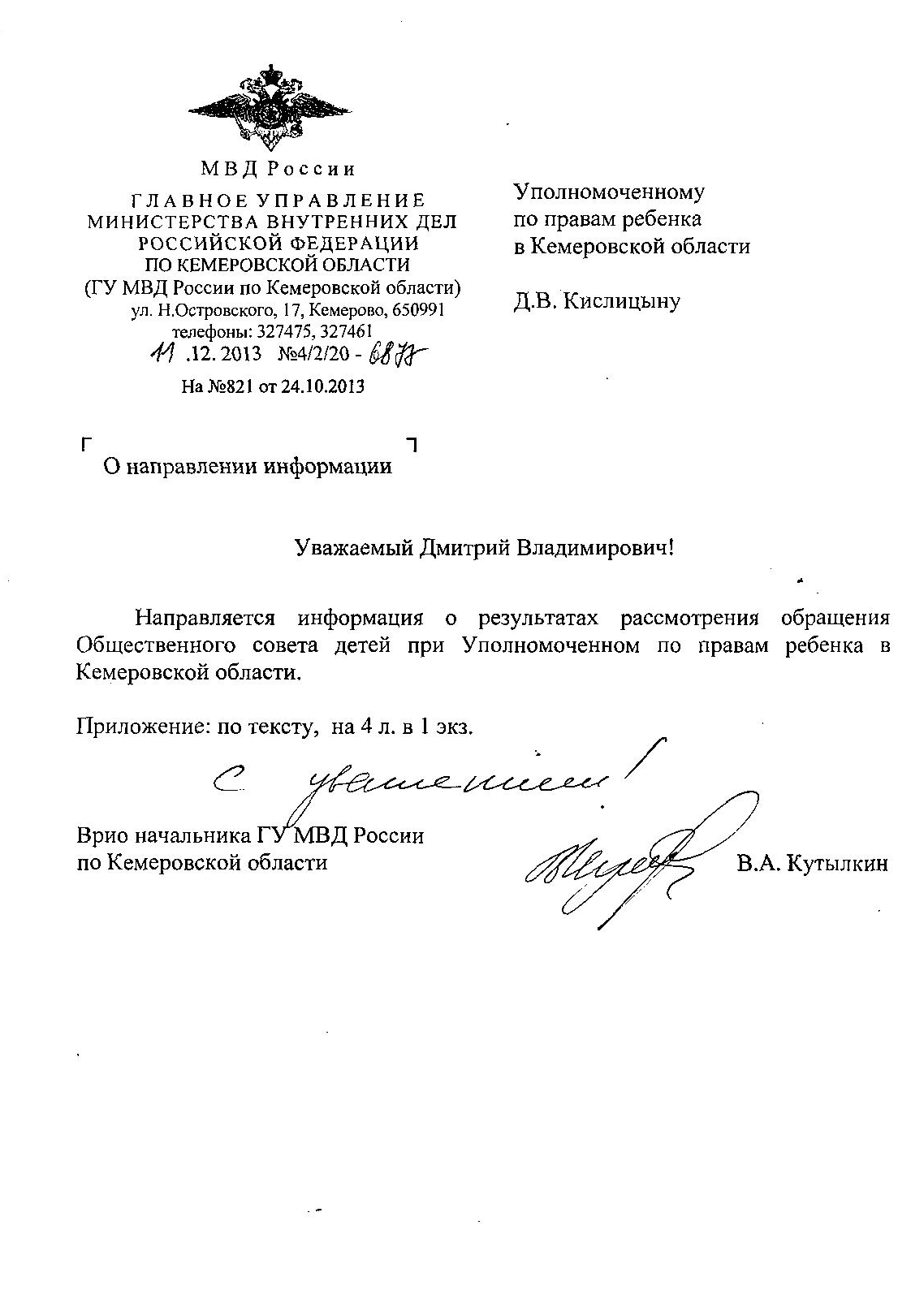

Информация
о результатах рассмотрения обращения
Общественного совета детей при Уполномоченном по правам ребенка
в Кемеровской области

Главное управление, принимая участие в реализации государственной политики по улучшению положения детей в Российской Федерации, в приоритетном порядке решает задачи снижения преступной активности несовершеннолетних, пресечения распространения пьянства и наркомании в молодежной среде, семейного неблагополучия.
Работа в данном направлении проводится в соответствии с федеральным законодательством, а также Законом Кемеровской области от 17.01.2005 №11-03 «О системе профилактики безнадзорности и правонарушений несовершеннолетних в Кемеровской области».
В текущем году принята к исполнению «Программа организации профилактической деятельности с несовершеннолетними, находящимися в социально-опасном положении, органами внутренних дел Кемеровской области «Шанс» на 2013 год», разработанная совместно с Департаментом образования и науки Кемеровской области.
Реализован ряд крупномасштабных межведомственных мероприятий общепрофилактической направленности, в их числе «Детство без обид и унижений», «Летний лагерь - территория здоровья», «Подросток», «Первокурсник», спецмероприятие «Повторник».
В целях обеспечения единого подхода к оформлению административных материалов согласованы с представителями областной прокуратуры и Комиссии по делам несовершеннолетних и защите их прав при Губернаторе Кемеровской области методические рекомендации по исполнению административного законодательства с указанием перечня необходимых документов.
В рамках работы по повышению эффективности профилактики подростковой преступности в образовательных учреждениях, утвержден и принят к исполнению регламент взаимодействия инспекторов по делам несовершеннолетних и педагогов-организаторов Отделения профилактики по предупреждению правонарушений среди несовершеннолетних в образовательных учреждениях Кемеровской области ГАОУ ДОД «Областной центр детского (юношеского) технического творчества и безопасности дорожного движения».
С целью формирования у школьников законопослушного поведения, поддержания правопорядка на территории образовательного учреждения в области сформированы и активно действуют 524 ученических объединения правоохранительной направленности, 142 отряда юных друзей полиции.
Приказом Департамента образования и науки Кемеровской области от 03.04.2013 №670 на базе гимназии г. Юрги создана областная экспериментальная площадка по развитию ученического движения правоохранительной направленности Кузбасса.
Благодаря инициативной деятельности сотрудниками полиции выявлено 1237 преступлений, совершенных в отношении несовершеннолетних. Установлено 31 преступление, связанное с вовлечением подростков в преступную и антиобщественную деятельность. Вскрыто 104 факта жестокого обращения с детьми и подростками со стороны родителей.
Проводимая профилактическая работа положительно повлияла на состояние преступности в подростковой среде.
Несовершеннолетними меньше совершено тяжких и особо тяжких преступлений (-18,5%), в том числе умышленных убийств (-40%), угонов АМТС (-3,2%), грабежей (-18,9%) и разбойных нападений (-39,7%). Снизилось число преступных посягательств в смешанной группе (-7,3%), в состоянии алкогольного опьянения (-24%), а также подростками, ранее совершавшими преступления (-14%).
Наряду с работой по раскрытию преступлений и профилактике правонарушений, в том числе среди несовершеннолетних и в отношении них, руководство Главного управления принимает активное участие в совершенствовании существующей нормативной базы на региональном уровне.
По инициативе Главка, при поддержке Губернатора Кемеровской области А.Г. Тулеева, в Кузбассе принят областной закон №95 от 26.09.2012 «О профилактике правонарушений», который направлен на координацию работы ведомств системы профилактики по устранению обстоятельств, ведущих к криминализации общества.
Ведется работа по включению в закон Кемеровской области от 16.06.2006 №89-03 «Об административных правонарушениях в Кемеровской области» статьи 37-3, устанавливающей ответственность за изготовление, хранение и сбыт спиртных напитков домашней выработки.
На постоянной основе осуществляется мониторинг правоприменительной практики в рамках действующего правового поля.
Так, проведенные сотрудниками органов внутренних дел в текущем году проверки позволили выявить во всех муниципальных образованиях Кемеровской области стационарные торговые объекты, в которых осуществляется розничная продажа алкогольной продукции, расположенные в непосредственной близости к детским и образовательным учреждениям.
Сложившаяся ситуация стала следствием отсутствия на региональном уровне правовой нормы относительно минимально допустимого расстояния, на которое должны быть удалены предприятия торговли, реализующие спиртные напитки, от учреждений образования, культуры и спорта, поскольку Федеральным законом от 22.11.1995 №171-ФЗ «О государственном регулировании производства и оборота этилового спирта, алкогольной и спиртосодержащей продукции и об ограничении потребления (распития) алкогольной продукции» данное право отнесено к компетенции органов местного самоуправления. Фактически данное расстояние может составлять в Кузбассе от 20 до 100 метров.
В этой связи целесообразно в качестве региональной правовой нормы определить минимально допустимое расстояние для объектов торговли, реализующих спиртные напитки, по отношению к учреждениям образования, культуры и спорта. Начальником Главного управления данная инициатива вынесена на рассмотрение Совета народных депутатов Кемеровской области в рамках выступлений перед депутатским корпусом в феврале и октябре 2013 года.
По аналогии с требованиями Федерального закона от 23.02.2013 №15-ФЗ «Об охране здоровья граждан от воздействия окружающего табачного дыма и последствий потребления табака», согласно которому: «Торговля табачной продукцией запрещена <…> на расстоянии менее чем сто метров по прямой линии без учета искусственных и естественных преград от ближайшей точки, граничащей с территорией, предназначенной для оказания образовательных услуг», удаленность объектов торговли, реализующих алкогольную продукцию, от данных учреждений должна быть не менее указанного расстояния.
В целом, в Кемеровской области наработан значительный опыт профилактики правонарушений, в том числе в рамках целевых региональных программ.
В настоящее время в Кузбассе действует долгосрочная целевая программа «Борьба с преступностью, профилактика правонарушений и обеспечение безопасности дорожного движения в Кемеровской области на 2012 - 2015 годы», в рамках которой финансово обеспечены мероприятия по предупреждению распространения наркомании и алкоголизма среди подростков и молодежи (подпрограмма «Комплексные меры противодействия злоупотреблению наркотиками и их незаконному обороту»).

Кроме того, в течение двух лет по инициативе ООДУУПиПДН Главного управления, исходя из анализа оперативной обстановки в подростковой среде, организуются и проводятся точечные профилактические мероприятия, предусматривающие рейды по выявлению несовершеннолетних, употребляющих спиртные напитки, и выявлению правонарушений, связанных с продажей несовершеннолетним алкогольной продукции. В рейдовых мероприятиях активно принимают участие и представители органов и учреждений системы профилактики безнадзорности и правонарушений несовершеннолетних.
В период с 25 июля по 08 августа 2013 года по инициативе ГУ МВД России по Кемеровской области организована и проведена антинаркотическая акция «СтопСпайс», направленная на противодействие процессам наркотизации в подростковой и молодёжной среде Кемеровской области, распространению пропаганды и незаконной рекламы наркотических средств, в том числе курительных смесей, осуществление взаимодействия в сфере профилактики злоупотребления наркотиками подростками и молодежью, получение информации о фактах распространения наркотических средств.
К участию в Акции привлечены сотрудники Управления ФСКН России по Кемеровской области, департамента образования и науки, департамента молодежной политики и спорта Кемеровской области.
С 2014 года, в связи с произошедшими изменениями в Бюджетном кодексе Российской Федерации (Федеральный закон от 07.05.2013 №104-ФЗ «О внесении изменений в Бюджетный Кодекс Российской Федерации в связи с совершенствованием бюджетного процесса»), в действие вступят государственные программы правоохранительной направленности на федеральном, региональном и муниципальном уровнях.
В условиях вступления в силу изменений в Кодекс Российской Федерации об административных правонарушениях и Федеральный закон «О рекламе», требуется включить в государственную программу Кемеровской области «Обеспечение безопасности населения Кузбасса» на 2014-2016 гг. мероприятия по профилактике табакокурения, формированию у населения нетерпимого отношения к курению в общественных местах, продаже табачных изделий несовершеннолетним и иных нарушений антитабачного законодательства с обеспечением их финансирования.
В связи с вступлением в силу Федерального закона №274-ФЗ «О внесении изменений в Кодекс РФ об административных правонарушениях и Федерального закона «О рекламе» в связи с принятием Федерального закона «Об охране здоровья граждан от воздействия окружающего табачного дыма и последствий потребления табака», сотрудники ООДУУП и ПДН запланировали комплекс мероприятий:
- проводить рейдовые мероприятия с привлечением сотрудников федеральных и муниципальных органов власти, контролирующих и иных органов в сфере оборота табака и табачной продукции, в целях выявления фактов реализации табачных изделий несовершеннолетним в торговых предприятиях, фактов вовлечения

несовершеннолетних в табакокурение, а также нарушений запрета курения табака на отдельных территориях, в помещениях и на объектах;
- рекомендовано начальникам органов внутренних дел по согласованию с руководством муниципальных органов власти, обеспечить информирование населения об ответственности за нарушение Закона №15-ФЗ, используя потенциал социальной рекламы, института гражданского общества (волонтеров, молодежных общественных организаций, ученических отрядов Юных друзей полиции и др.);
- организация разъяснительной работы с педагогами, учащимися и их родителями в образовательных учреждениях об ответственности за нарушение норм действующего законодательства в сфере оборота табака и табачной продукции.
Ежегодно, начиная с 2008 года, в связи с необходимостью активизации действий по выработке в регионе стратегии в системе профилактики безнадзорности и правонарушений несовершеннолетних, обеспечению комплексного подхода в решении вопросов предупреждения подростковой преступности и защиты несовершеннолетних от преступных посягательств Главным управлением предлагалось разработать целевую комплексную среднесрочную региональную программу «Профилактика безнадзорности и правонарушений несовершеннолетних» с финансовым обеспечением мероприятий. Однако, в связи с отсутствием финансирования в областном бюджете, до настоящего времени предложение Главного управления не реализовано.

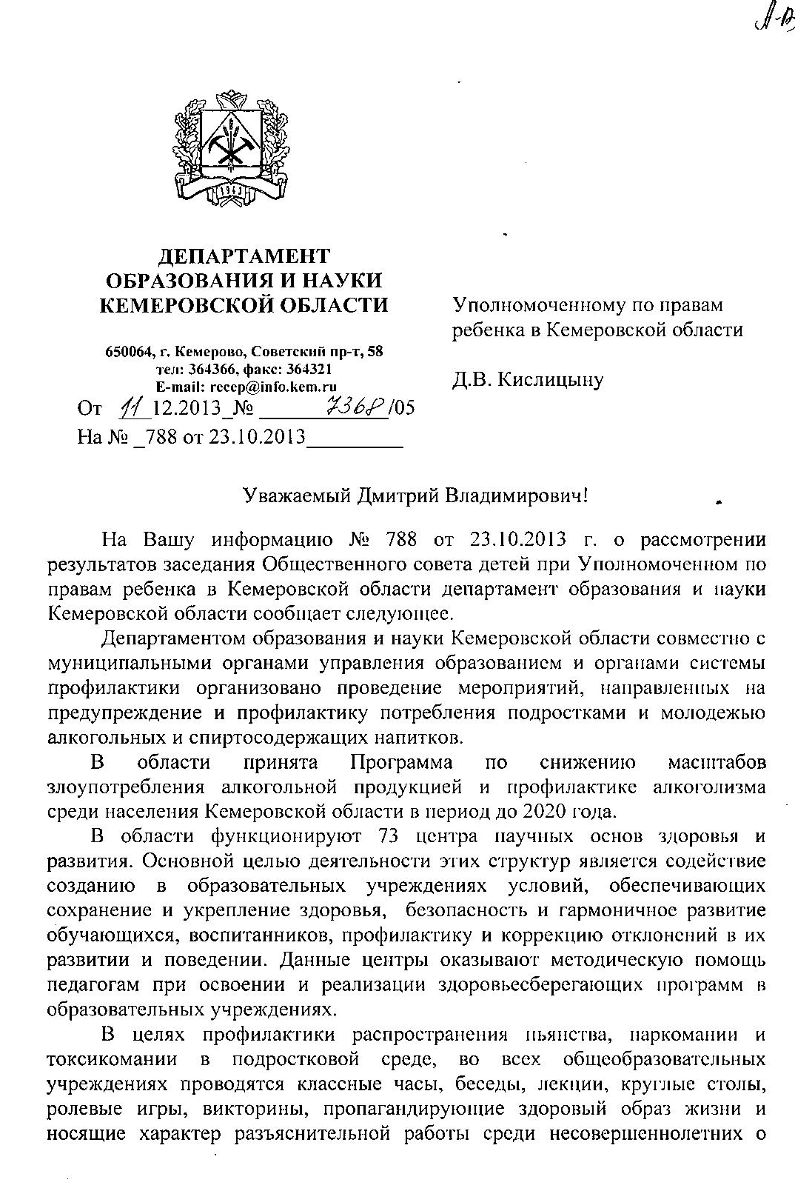

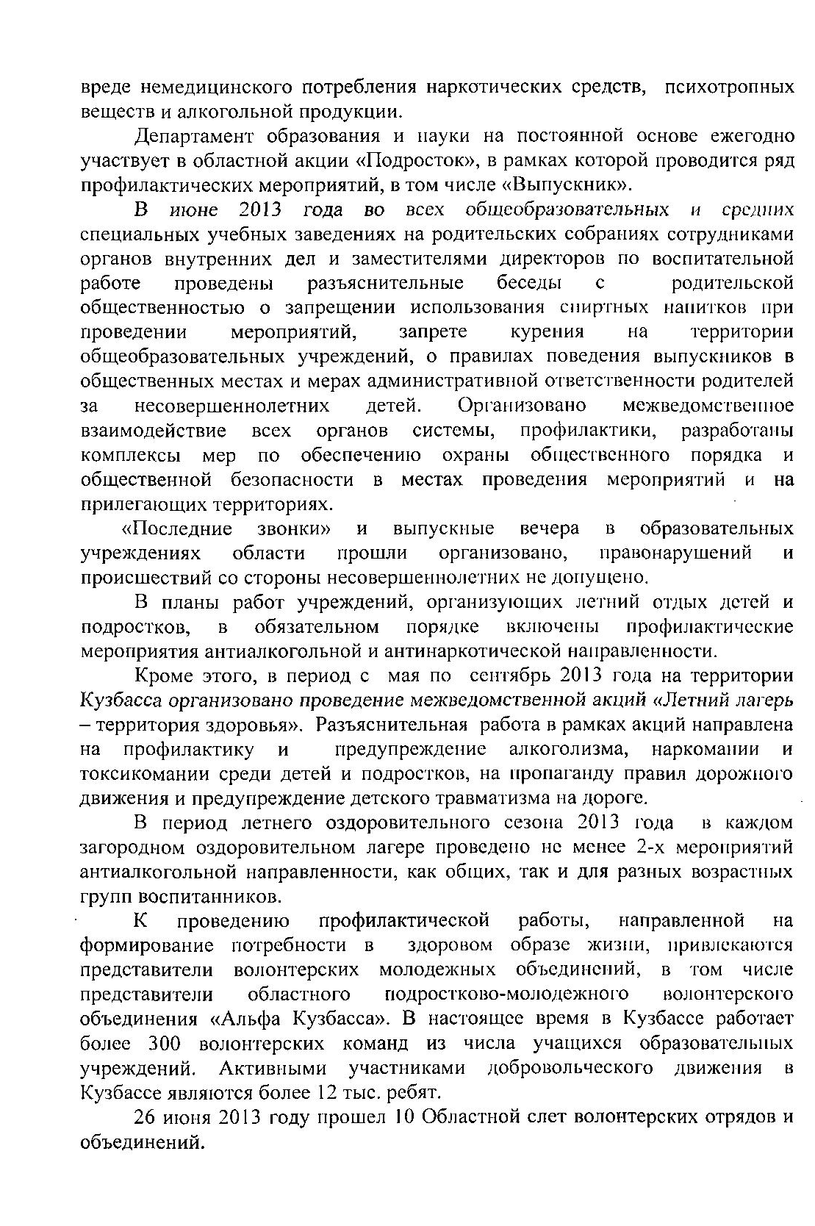

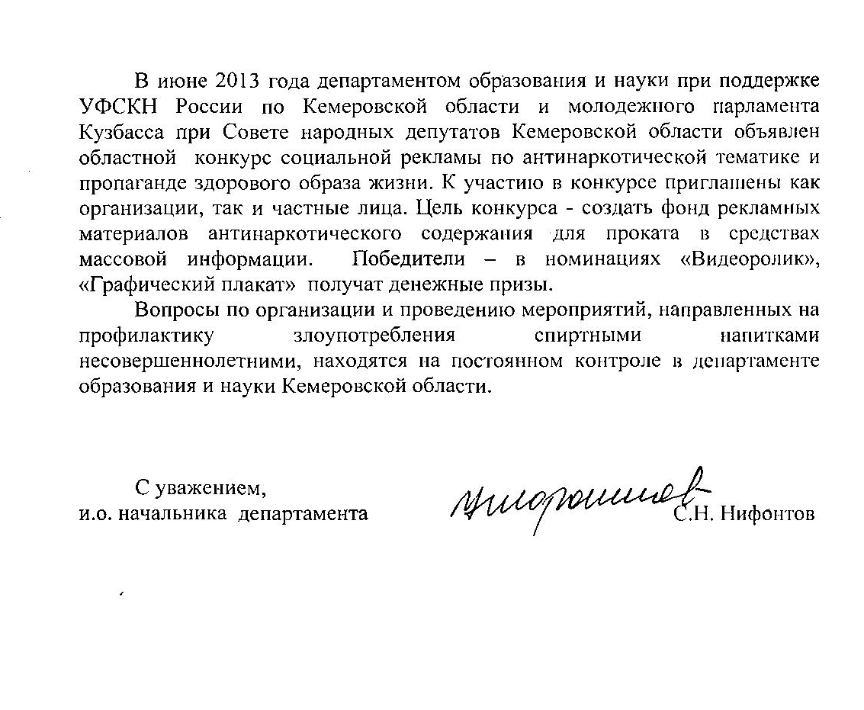

ПРОТОКОЛ
IV заседания Общественного совета детей
при Уполномоченном по правам ребенка в Кемеровской области
(краткое наименование - Совет)

г. Кемерово 16 декабря 2013 года

ПРИСУТСТВОВАЛИ:
Кислицын Дмитрий Владимирович - Учредитель Совета, Уполномоченный по правам ребенка в Кемеровской области;
Мансурова Роксана Запаровна - председатель Совета (член Совета от Кемеровского городского округа);
Демидов Александр Викторович, ответственный секретарь Совета, работник Аппарата Уполномоченного по правам ребенка в Кемеровской области - главный специалист–юрисконсульт.

Всего 31 человек - члены Совета от муниципальных образований области, из них:

кандидаты в члены Совета:
- Олейникова Алина Александровна – кандидат от Полысаевского городского округа;
- Гокова Елизавета Александровна – кандидат от Промышленновского городского округа;
- Даниловцева Александра Александровна – кандидат от Яшкинского муниципального района.

ОТСУСТВОВАЛИ по уважительным причинам 3 члена Совета:
- Кардашова Ольга Александровна - от Киселевского городского округа;
- Колмакова Ольга Александровна - от Чебулинского муниципального района;
- Афонина Анастасия Анатольевна - от Беловского муниципального район.

приглашенные:

работники Аппарата Уполномоченного по правам ребенка в Кемеровской области:
Лиференко Марина Федоровна, руководитель;
Битук Евгений Иванович, главный консультант–юрисконсульт;

Гвоздкова Любовь Владимировна, ведущий консультант;
Титишина Светлана Михайловна, главный специалист-бухгалтер;

общественные помощники Уполномоченного по правам ребенка в Кемеровской области:
Магамаев Салман Вахаевич;

Владыка Аристарх (Смирнов В.А.), Митрополит Кемеровский и Прокопьевский, глава Кузбасской митрополии;
Бикчантаев Тагир Ахмадуллович, Муфтий Духовного управления мусульман в Кемеровской области;
Соловьева Галина Михайловна, председатель комитета по вопросам образования, культуры и национальной политики Совета народных депутатов Кемеровской области;
Романовская Эмилия Борисовна, главный специалист управления по вопросам защиты семьи и детства департамента образования и науки Кемеровской области;
Хижняк Наталья Леонидовна, заместитель начальника департамента культуры и национальной политики Кемеровской области;
Демуцкая Зоя Анатольевна, член Обществественной палаты Кемеровской области по развитию образования;
Денисова Эльвира Степановна, к.ф.н., доцент кафедры стилистики и риторики факультета филологии и журналистики ФГОУ ВПО «Кемеровский государственный университет»;
Кранзеева Елена Анатольевна, к.с.н., доцент кафедра социологических наук политологического факультета ФГОУ ВПО «Кемеровский государственный университет»;
Папенин Юрий Геннадьевич, директор ООО «Ксил-Кузбасс».

ПОВЕСТКА:

1.«О внесении изменений в состав членов Совета».

Докладчики: Мансурова Р.З., председатель Совета.
2. «Молодежные субкультуры».
Докладчик: Докучаева Д.Д., член Совета от Мысковского городского округа.
3. «Чистота речи у детей».
Докладчики:
- Короткова К.В. член Совета от Калтанского городского округа;
- Чупарнова Е.П., член Совета от Анжеро-Судженского городского округа;
- Челенкова Е.И., член Совета от Междуреченского городского округа.
4. «Обсуждение плана работы на следующем заседании Совета».
Предложения членов и Учредителя Совета.

СЛУШАЛИ:

Кислицын Д.В., Учредитель Совета, Уполномоченный по правам ребенка в Кемеровской области:

● выступил с приветственным словом;

● провел процедуру торжественного вручения кандидатам в члены Совета значков с эмблемой Уполномоченного по правам ребенка в Кемеровской области,

● провел процедуру награждения за личный вклад и активное участие в работе Общественного совета детей в 2013 году следующих членов Совета:

- Чупарновова Е.П. от Анжеро – Судженского городского округа;

- Челенкова Е.И. от Совета от Междуреченского городского округа;

- Корнев А.К. от Ленинск-Кузнецкого городского округа.

● предложил членам Совета в ходе работы вносить предложения и утвердить повестку следующего заседания Совета.

1. «О внесении изменений в состав членов Совета».

Мансурова Р.З., председатель Совета:

● представила лиц, приглашенных к участию в работе Совета;

● выступила по вопросу «О внесении изменений в состав членов Совета», проинформировала участников заседания об основаниях к исключению из состава членов Совета: Язовской Юлии Геннадьевны - от Полысаевского городского округа (в связи с подготовкой сдачи ЕГЭ), Щукина Михаила Евгеньевича - от Промышленновского муниципального района (в связи с достижением совершеннолетия), Даниловцевой Александры Александровны - от Яшкинского муниципального района (в связи со сдачей ЕГЭ)

и о включении в состав членов Совета взамен выбывших:

Олейниковой Алины Александровны - от Полысаевского городского округа;

Гоковой Елизаветы Александровны - от Промышленновского муниципального района;

Даниловцевой Александры Александровны - от Яшкинского муниципального района.

ПРОГОЛОСОВАЛИ за принятие заявленных кандидатов в члены Совета:
«За» - 27, «Против» - 0, «Воздержались» - 0.

- «Молодежные субкультуры».

По вопросу выступила Докучаева Д.Д., член Совета от Мысковского городского округа:
«Искать молодым людям поддержку в среде, где депрессивные, протестные, антисоциальные настроения – неправильный жизненный путь. Необходимо ценить свою жизнь. Настоящую поддержку и понимание можно найти только в кругу родителей, родных и близких, а не среди тех, кто не уважителен к окружающему миру и людям. Субкультура – часть общественной культуры, отличающаяся от преобладающей. Т.е. молодежная субкультура создается самими молодыми людьми для молодых, что является понятным для знающих и молодых. Субкультуры больше не объединяют людей по интересам. Они заманивают подростков, которые еще не разобрались в себе, не выявили для себя круг интересов, яркими красками в свой капкан неопределенности и ложных ценностей. Но не все новые субкультуры существуют без идеологии, такие как паркур и флешмоб привлекают к занятию спортом, к мирному, но при этом эффективному решению проблем.
Предложение: поддерживать положительно влияющие субкультуры».

По вопросу дополнительно выступила Кранзеева Е.А., к.с.н., доцент кафедры социологических наук политологического факультета ФГОУ ВПО «Кемеровский государственный университет»:
«Современные исследования молодежных субкультур являются междисциплинарными и охватывают широкий круг молодёжных проблем: от маргинализации подростков городских окраин до специфических форм эскапизма столичной богемы. Молодежная субкультура — частичная, относительно когерентная система внутри общей системы культуры. Ее возникновение связано с неопределенностью социальных ролей молодежи, неуверенностью в собственном социальном статусе. Причины возникновения таких групп различны. Среди них:
- Вызовы: обществу (протест), семье (непонимание в семье).
- Нежелание быть как все, привлечь к себе внимание.
- Желание утвердится в новой среде
- Не развитая сфера организации досуга для молодёжи, низкие навыки самоорганизации досуга.
- Копирование западных структур, течений, культуры.
- Религиозные идейные убеждения.
- Дань моды.
- Отсутствие цели в жизни.
- Влияние криминальных структур, хулиганство.
Факторами субкультурной активности являются: уровень образования, возраст (пик активности- 16-17 лет, к 21-22 годам она заметно падает), место жительства (движение неформалов более характерны для города, нежели для деревни), пол.
По социально-правовому признаку выделяют субкультуры:
● про-социальная (социально-положительные группы, приносящие пользу обществу, решают социальные проблемы культурно-защитного характера);
● асоциальная (стоят в стороне от социальных проблем, не представляют серьезной угрозы для общества – «эмо», «готы», «панки», «мажоры», «толкинисты»,);
●анти-социальная (ярко выраженный агрессивный характер, стремление утвердить себя за счет других, нравственная глухота – «скинхеды», «фанаты»,)».

По результатам обсуждения вопроса Д.В. Кислицын, учредитель Совета, предложил разместить доклад Кранзеевой Е.А., к.с.н., доцента кафедры социологических наук политологического факультета ФГОУ ВТО «Кемеровский государственный университет», на сайте Уполномоченного по правам ребенка в Кемеровской области для всеобщего ознакомления, в целях просвещения молодежи на тему: «Молодежные субкультуры».

ПРОГОЛОСОВАЛИ в поддержку предложений:
«За» - 30, «Против» - 0, «Воздержались» - 0.

- «Чистота речи у детей».
По вопросу выступила докладчик Короткова К.В., член Совета от Калтанского городского округа. Член Совета выразила мнение о следующем:
«Источники ненормативной лексики у детей кроются в их окружении. Семья тоже играет немаловажную роль, однако есть множество примеров безнравственного поведения подростков, которые воспитываются в достаточно благополучной семье. Влияние в большей степени идет от сверстников, друзей, т.е. всего круга общения. Большое влияние на подростков оказывают СМИ. На телевидении есть множество передач, где допускается использование ненормативной лексики. Решение проблемы путем введения ограничения по возрасту на практике не играет никакой роли. Многие родители не следят за своими детьми, а они это ограничение игнорируют. Исходя из осведомленности членов Совета о происходящем в социальных сетях докладчик считает, что среди подростков пошла волна неуважения по отношению к нецензурно выражающимся сверстникам. Это уже говорит об изменении сознания молодых людей. Однако минус социальных сетей состоит в том, что их участники склонны поддерживать использование ненормативной лексики из-за желания соответствовать другим. Отметила, что если рассматривать данную проблему со стороны грамотности русского языка, то можно заметить явное неуважение к русскому языку. Оно проявляется в элементарном незнании правил и норм русской речи и нежелании их выучить, в огромном количестве заимствованных слов, которым есть русские замены».

Предложение: обратиться к администрации социальной сети «ВКонтакте» с целью установления фильтров, которые блокировали бы публикацию ненормативной лексики; рекламой в сети привлекать детей в ряды городских общественных организаций для их участия в социально значимых делах.
По вопросу выступила докладчик Чупарнова Е.П., член Совета от Анжеро-Судженского городского округа, которая обратила внимание на то, что проблема чистоты речи не только подростков, но и многих взрослых актуальна в наши дни. Предложила 2 направления обсуждения проблемы:
1. «Использование нецензурной брани. Утверждает, что милый с виду ребенок, как мальчик, так и девочка, на улице или в школе, старается употреблять в разговоре грубые слова. Ребенок овладевает языком, запоминая те слова, которые он чаще всего слышит дома или в саду. Тем самым он повторяет не только хорошие, но и плохие слова. Однако отчета себе в этом ребенок не отдает, его речь – машинальное повторение услышанных слов. А значит, обвинять ребенка в том, что он материться нельзя, ведь он не виновен в существовании грубых слов в русском языке. Подростки в свою очередь имеют особую мотивацию в употреблении бранной лексики. Для них мат есть не что иное, как агрессивная форма протеста, способ привлечь внимание. Подростки часто попадают в стрессовые ситуации, что связано с возрастными особенностями, по причине чего ненормативная лексика становится не только формой агрессии, но и своеобразным средством разрядки. Родители должны исключать применение ими самими ненормативной лексики, в особенности при общении с детьми, и предотвращать ее применение несовершеннолетними. Нужно внушать ребенку, что произношение ненормативного слова может оттолкнуть от него интересных, умных и начитанных людей».
Предложение: вести разъяснительную работу с родителями по усилению их контроля над детьми и неприменению несовершеннолетними ненормативной лексики.
2. «Ковыркания» русских слов. Часто наблюдаются ошибки ударения в словах либо пропуск букв. Причина кроется в значительном угасании чтения литературы не только детьми, но и взрослыми, а также в нежелании людей учиться. Вместе с тем, наблюдается положительная динамика увеличения грамотности подростков, большее прочтение ими книг».
Предложения:
- увеличение в средних общеобразовательных учреждениях количества часов для изучения русского языка в старших классах;
- выделение средств из бюджета Кемеровской области на снятие экранизированных научных передач про русскую речь с периодическим их показом по телевидению;
- организация проведения обязательных курсов русского языка с целью его повторения для взрослых людей по их желанию;
- пропагандировать соблюдение каждым гражданином и несовершеннолетним активное соблюдение грамотности русского языка в сети «Интернет».

По вопросу выступила докладчик Челенкова Е.И., член Совета от Междуреченского городского округа, которая полагает следующее:
«Чистая речь – это речь, в которой нет языковых элементов, чуждых литературному языку, а также отвергаемых нормами нравственности слов и словесных оборотов. Основная масса современных нарушений чистоты речи связана с употреблением грубых, просторечных слов, ненормативной лексики, жаргонизмов, «слов-паразитов», а диалектизмы в последнее время редко встречаются в речи горожан. Причинами отклонения от чистой речи считает уменьшение прочтения литературных книг и произведений. В выступлении особо указывает на так называемые «слова-паразиты». Их особенностью является то, что сами по себе они входят в состав общеупотребительной лексики литературного языка, но если они используются в речи, не неся обычной своей смысловатой нагрузки, то засоряют речь своей пустотой и бессодержательностью. Словами-паразитами являются, к примеру, «это самое», «так сказать», «ну это, ну типа», «если ф че» и т.п. Словами – паразитами их делает употребление «не к месту» в любой части фразы, тем более их неоднократное повторение. Пример чистой речи детей подают в первую очередь их родители. Сегодня встречаются проблемы чистой речи и у самих взрослых людей. Но родители должны обладать искусством общения и учить этому своих детей».
Предложения:
- организация проведения образовательными учреждениями или учреждениями культуры семейных конкурсов, вечеров, «капустников» по пропаганде чистоты речи у населения, благодаря чему будут заинтересованы дети и родители в том, чтобы научиться разговаривать правильно,
- увеличение количества воскресных школ для посещения их детьми.

Дополнительно по второму вопросу выступили:

Владыка Аристарх (Смирнов В.А.), Митрополит Кемеровский и Прокопьевский, глава Кузбасской митрополии: «Современное состояние русского языка в России вызывает тревогу профессиональных ученых-лингвистов, писателей, представителей органов власти. Более тысячи лет развивается славянская книжность. Языковая культура россиян, в первую очередь детей и молодежи, далека от тех литературных норм, которых придерживались А.С.Пушкин, создатель русского литературного языка, И. С. Тургенев, тонкий ценитель «великого и прекрасного», Л.Н.Толстой, великолепно умеющий передавать сложные оттенки чувств героев.
Сегодня русский язык, имея своим основанием язык славянский и будучи укорененным в нем, храня таким образом историческое и культурное преемство является основным носителем российской культуры и образования, государственным языком Российской Федерации, однако отношение к нему многих телевизионных, радио и печатных средств массовой информации, а вслед за ними и ряда общественных групп вызывает серьезную озабоченность.
Крайне важно, именно с детского возраста помочь ребенку созидать в общении чистоту речи. Детский возраст — это начало жизни. Все силы — ума, воли, чувств — еще в зачаточном состоянии, и нужно развить эти силы, образовать разум, воспитать волю и чувства; нужно вырасти, стать взрослым, сильным человеком, который приносил бы пользу себе и ближним своим. Ребенку нужно набираться сил, ему

нужно возрастать, ему нужно обретать разум, мудрость, силы, способность сопротивляться злу. Но в душе ребенка есть нечто, что никогда не должно покидать человека, — это чистота сердца. Поэтому для пользы и дитя, и его родителей, и общества – обязательно сохранить этот священный и бесценный дар.
Предлагаю от имени Православной Церкви ряд мер, которые помогли бы обществу вернуться к следующим высоким языковым стандартам:
- стараться на уровне интеллектуального диспута с властями и руководителями СМИ, твердо отстаивать идею верности высоким стандартам языка, свидетельствовать о том, что культура языка нужна,
- поставить вопрос о языке СМИ, поскольку наши сограждане, в том числе дети, ориентируются на то, что говорится по телевидению,
- необходимо обратить особое внимание на систему воспитания, тем более что сегодня реальностью становится плохой русский язык среди педагогов,
Необходимо обратить внимание на проблему языка общения в сети Интернет. Сегодня он не может не вызывать тревогу: пользователи сети «Интернет» пишут так же, как и слышат, копируя устную речь, сокращают слова, подменяют их смысл, преднамеренно искажают орфографию русского языка. И этот язык общения так же, как и культура общения сети в целом, все более и более становится основным для молодежи».
Бикчантаев Т.А., Муфтий Духовного управления мусульман в Кемеровской области выразил следующее мнение: «Язык человека – показатель морального облика, уровня сознания и скрытого от глаз истинного «Я». Слово сделало из человекоподобного – Человека, поскольку все, что он называет, чему дает имя, – осмысливается, приобретает особую форму существования. Слово с греческого – logos, что означает «мысль», «понятие», «разум». Т.е уже на данном этапе, можно сказать, что слово, исходящее из нас показатель нашего разума и раскрытие нашей речи. Слово – это результат работы сознания, душевной и духовной жизни человека; это звучащая мысль, которая обретает плоть и становится доступной для других людей. Именно слово становится сознательной силой в процессе развития общества. Ребенок, находясь еще в утробе матери, реагирует на обращение к нему. Общение мамы с ребенком начинается еще до его рождения и на протяжении первых трех лет жизни является основополагающим в развитии речи. Все слова ребенок перенимает у родителей и тех, кто его окружает. Он, как губка, впитывает в себя всю услышанную информацию. Вместе с тем раскованный, непринужденный и дерзкий молодежный сленг сегодняшнего дня формирует поколение новых людей, все дальше уходящих от правильной чистой речи, являющейся нашим общим достоянием и носителем великой культуры. Сталкиваясь с этой проблемой, практически, повсеместно, нам необходимо принимать меры по ее устранению. Научные достижения последних десятилетий подтвердили значение силы сказанного слова. Сегодня ни для кого не секрет, что каждое слово несет свой положительный или отрицательный заряд, в зависимости от его значения и изложения, который может повлиять на изменение собственного генетического кода человека. Ребенка нужно учить думать, прежде чем произнести что-либо. Делать нашу речь чистой и красивой – должно стать нашей насущной задачей на сегодняшний день. А это возможно, прежде всего лишь при внимательном и правильном воспитании нашего будущего поколения и бережного отношения к языку нашими взрослыми».

Денисова Э.С., к.ф.н., доцент кафедры стилистики и риторики факультета филологии и журналистики ФГОУ ВПО «Кемеровский государственный университет»: «Одним из качеств хорошей речи является её чистота. Традиционно чистой считается такая речь, в которой нет языковых элементов, чуждых литературному языку. Речь современной молодежи активно «засоряется» внешними и внутренними заимствованиями. К внешним заимствованиям в речи молодежи относятся пополнение словарного запаса языка большим количеством иностранных слов, которые имеют хорошие русские соответствие: «дилит» - стирать, «френдиться» - дружить, «кликать» - нажимать, «лузер» - неудачник, «боты» - обувь и т.п. Нормой в молодежной письменной речи становится совмещение кириллицы и латиницы по образцу рекламных текстов («влиWIся»). К внутренним заимствованиям относятся и жаргонизмы, сленгизмы, просторечная, вульгарная и «непечатная» лексика. Огромную проблему для нашего общества представляет и употребление в речи молодежи нецензурной лексики (мата). Этот лексический пласт должен быть категорически запрещен во всех общественных сферах. Использование данных единиц напрямую демонстрирует низкую культуру говорящего, уровень его образования, воспитания, принадлежность к определенной социальной прослойке общества. Мат по определению академика Д.С. Лихачёва, характеризуется «примитивностью не только речи, но и сознания» говорящих на нём людей. Особо ухудшают речь подростков и «слова – сорняки» - это слова, употребляемые буз необходимости, по привычке: «ну это, типа значит», «в общем», «короче», «так сказать» и др.
Употребление всех перечисленных языковых единиц, несомненно, загрязняет речь подростков, порабощает мозг, убивает все творческие порывы, т.к. постепенно превращается в привычку.
В качестве профилактики необходимо применять следующие формы организации работы подростка:
1. Обращение к лексикографическим источникам – словарям, справочникам, энциклопедиям.
2. Чтение качественной литературы – произведений русских и зарубежных классиков (А.С. Пушкина, М.Ю. Лермонтова, Л.Н. Толстого, В.Г. Распутина, В.П. Астафьева, В.Гюго, Дж. Лондона, Т. Манна, Э. Хемингуэя и др.).
3. Участие в научных мероприятиях, улучшающих навыки владения родным языком и расширяющих лингвистический кругозор.
Все эти меры помогут изменить отношение подростков к богатому наследию русского литературного языка».

Соловьева Г.М., председатель комитета по вопросам образования, культуры и национальной политики Совета народных депутатов Кемеровской области:
«Даже если у человека имеется статус ученого, не всегда имеется у него способность обладать правильной речью. Ученого человека ценят по тому, как он умеет разговаривать. 90% успеха любого человека зависит от его умения разговаривать. В нынешнее время основная речь молодежи – сленговая по сравнению с прошлыми временами, когда люди увлекались прочтением книг – научной и художественной литературы, Настоящая угроза русского языка – электронная речь. Речь любого ребенка начинает зарождаться со слов его родителей. К тому же социальные сети обучают детей жаргоном. И лишь почти 5% граждан в России умеют говорить грамотно. Если мы не сохраним языковую культуру, мы не сохраним нацию. Век разрушения языковых норм уже настал, и мы все должны бороться с этим. Выходом из ситуации является просветительская деятельность в образовательных учреждениях.
Предложение: в дальнейшем совместными усилиями СНДКО и Совета разработать программу «круглого стола» по сохранению, развитию и популяризации языковой культуры».

Романовская Э.Б., главный специалист управления по вопросам защиты семьи и детства департамента образования и науки Кемеровской области: «Бранные слова являются неотъемлемой частью нашего языка в жизни. Этими словами можно оскорбить, а можно и рассмешить, спровоцировать конфликт и, напротив, получить психологическую разрядку. Само происхождение слова «мат» имеет отношение к слову «мать», и возникло оно в период формирования матриархального типа семейных отношений на Руси. Мат, как и любое слово, имеет свои функции: оскорбить, унизить, опорочить, продемонстрировать собеседнику свою реакцию на систему тоталитарных запретов и т.п. Однако единственное, что еще может изменить положение дел – это резкая перемена в общественном мнении и безоговорочное признание им сквернословия абсолютно недопустимым.
Известен опыт Белгородской области: проводилось анкетирование среди школьников по поводу отношения к ненормативной лексике, и в последующем проводились мероприятия – классные часы, беседы, статьи в школьных стенгазетах, листовки, а также масштабное мероприятие областная акция по искоренению сквернословия в молодежной среде».
Предложение: членам Совета обратиться в Совет народных депутатов Кемеровской области либо к органам государственной исполнительной власти Кемеровской области с предложением о проведении подобной акции в Кузбассе.
Также предложила членам Совета принять участие в областной социокультурной акции «Кузбассу – чистое Слово!» (21-26 апреля 2014 года). Информационные и научно-методические материалы предложила рассмотреть на сайте проекта www.beregi-slovo.ru

По результатам обсуждения данного вопроса Кислицын Д.В. Учредитель Совета, Уполномоченный по правам ребенка в Кемеровской области предложил:

- Направить начальнику департамента образования и науки Кемеровской области А.В. Чепкасову предложения:
1) по обеспечению разработки и проведения акций в образовательных учреждениях Кемеровской области, направленных на привлечение внимания общественности к проблемам современного состояния русского языка, для повышения общей речевой культуры молодежи;
2) по разработке и (или) изменению образовательных программ для общеобразовательных учреждениях Кемеровской области, направленных на увеличение обращений обучающихся к лексикографическим источникам – словарям, справочникам, энциклопедиям; увеличение объема чтения обучающимися качественной литературы – произведений русских и зарубежных классиков (А.С. Пушкина, М.Ю. Лермонтова, Л.Н. Толстого, В.Г. Распутина, В.П. Астафьева, В.Гюго, Дж. Лондона, Т. Манна, Э. Хемингуэя, Э.М. Ремарка и многих других);
по разработке и проведению научных мероприятий, улучшающих навыки владения родным языком и расширяющих лингвистический кругозор обучающихся (конференции, литературные вечера в воскресных школах и иных учреждениях и т.п.).
3) принять меры к развитию системы дополнительных образовательных услуг для обучающихся в общеобразовательных учреждениях на бюджетной основе, инфраструктуры творческого и литературного воспитания детей.

- Направить начальнику департамента культуры и национальной политики в Кемеровской области Л.Т. Зауэрвайн предложения:
- по увеличению количества мероприятий, направленных на выявление и поиск талантливых детей, проявивших себя в сфере культуры, увеличению мер их поддержки и информирования населения об успехах и достижениях молодежи;
- по разработке региональных программ для поддержания развития детских и юношеских библиотек, литературы, кино и телевидения для детей и молодежи, для укрепления авторитета творческих профессий;
3) по принятию мер, способствующих увеличению посещаемости детских библиотек, музеев, культурных центров, театров.

ПРОГОЛОСОВАЛИ в поддержку предложения:
«За» - 30, «Против» - 0, «Воздержались» - 0.

4. «Обсуждение плана работы на следующем заседании Совета».
Уполномоченный по правам ребенка в Кемеровской области Кислицын Д.В. внес предложение о рассмотрении на следующем заседании Совета следующих вопросов:
1) Безопасность детских игровых и спортивных площадок: существующие проблемы и пути их решения;
2) Конфликты среди подростков в школе и пути выхода из этих проблем.

По вопросу «Безопасность детских игровых и спортивных площадок: существующие проблемы и пути их решения» члены Совета пришли к единодушному мнению о проведении каждым членов в своем муниципальном образовании работы по выявлению случаев и фактов поломки (разрушений) детских игровых и спортивных площадок с освещением результатов на следующем заседании Совета.

ПРОГОЛОСОВАЛИ в поддержку предложения:
«За» - 30, «Против» - 0, «Воздержались» - 0.

ПРИНЯЛИ РЕШЕНИЕ:
- Исключить из состава членов Общественного совета детей при Уполномоченном по правам ребенка в Кемеровской области:

Язовскую Юлию Геннадьевну - от Полысаевского городского округа,

Щукина Михаила Евгеньевича - от Промышленновского муниципального района,

Даниловцеву Александру Александровну - от Яшкинского муниципального района.
Включить в состав членов Общественного совета детей при Уполномоченном по правам ребенка в Кемеровской области:

Олейникову Алину Александровну - от Полысаевского городского округа,

Гокову Елизавету Александровну - от Промышленновского муниципального района,

Даниловцеву Александру Александровну - от Яшкинского муниципального района.

2. Принять к сведению информацию по вопросам 2 и 3 повестки и:
- Направить начальнику департамента образования и науки Кемеровской области А.В. Чепкасову предложения:
1) по обеспечению разработки и проведения акций в образовательных учреждениях Кемеровской области, направленных на привлечение внимания общественности к проблемам современного состояния русского языка, для повышения общей речевой культуры молодежи;
2) по разработке и (или) изменению образовательных программ для общеобразовательных учреждениях Кемеровской области, направленных на увеличение обращений обучающихся к лексикографическим источникам – словарям, справочникам, энциклопедиям; увеличение объема чтения обучающимися качественной литературы – произведений русских и зарубежных классиков (А.С. Пушкина, М.Ю. Лермонтова, Л.Н. Толстого, В.Г. Распутина, В.П. Астафьева, В.Гюго, Дж. Лондона, Т. Манна, Э. Хемингуэя, Э.М. Ремарка и многих других);
по разработке и проведению научных мероприятий, улучшающих навыки владения родным языком и расширяющих лингвистический кругозор обучающихся (конференции, литературные вечера в воскресных школах и иных учреждениях и т.п.).
3) принять меры к развитию системы дополнительных образовательных услуг для обучающихся в общеобразовательных учреждениях на бюджетной основе, инфраструктуры творческого и литературного воспитания детей.

- Направить начальнику департамента культуры и национальной политики в Кемеровской области Л.Т. Зауэрвайн предложения:
- по увеличению количества мероприятий, направленных на выявление и поиск талантливых детей, проявивших себя в сфере культуры, увеличению мер их поддержки и информирования населения об успехах и достижениях молодежи;
- по разработке региональных программ для поддержания развития детских и юношеских библиотек, литературы, кино и телевидения для детей и молодежи, для укрепления авторитета творческих профессий;
3) по принятию мер, способствующих увеличению посещаемости детских библиотек, музеев, культурных центров, театров.

3. Организовать каждым членов Совета проведение в своем муниципальном образовании работы по выявлению случаев и фактов поломки (разрушений) детских игровых и спортивных площадок с освещением результатов на следующем заседании Совета (фото, видео).

4. Утвердить проведение следующего заседания Совета – в третьей декаде февраля 2014 года, с включением в повестку следующих вопросов:
1) Безопасность детских игровых и спортивных площадок: существующие проблемы и пути их решения;
2) Конфликты среди подростков в школе и пути выхода из этих проблем.

Секретарю Совета А.В. Демидову:
- осуществить информирование членов Совета о точной дате проведения следующего заседания за месяц до начала заседания Совета;
- разместить в сети «Интернет» на сайте www.deti42.ru до проведения следующего заседания Совета результаты работы по вопросам IV заседания Общественного совета детей при Уполномоченном по правам ребенка в Кемеровской области.

Секретарь Совета А.В. Демидов

Д.В. Кислицын
Уполномоченный по правам ребёнка
в Кемеровской области

фото
Начальнику департамента
образования и науки
Кемеровской области

А.В. Чепкасову
УПОЛНОМОЧЕННЫЙ
ПО ПРАВАМ РЕБЕНКА В КЕМЕРОВСКОЙ ОБЛАСТИ
__________
пр-т Советский, 60, г. Кемерово, 650000
т/ф (3842) 34-95-96
E-mail: kislicyndv@rambler.ru
E-mail: deti-42@rambler.ru

«14» января 2014 г.

№ 9

Уважаемый Артур Владимирович!

16 декабря 2013 года состоялось очередное заседание Общественного совета детей при Уполномоченном по правам ребенка в Кемеровской области, на котором рассмотрены вопросы, интересующие детей: «Молодежные субкультуры», «Чистота речи у детей».
Рассмотрев и обсудив данные вопросы на заседании, Общественный совет детей принял решение обратиться к Вам, уважаемый Артур Владимирович, с предложением рассмотреть возможность принятия мер
1) по обеспечению разработки и проведения акций в образовательных учреждениях Кемеровской области, направленных на привлечение внимания общественности к проблемам современного состояния русского языка, для повышения общей речевой культуры молодежи;
2) по разработке и (или) изменению образовательных программ для общеобразовательных учреждениях Кемеровской области, направленных на увеличение обращений обучающихся к лексикографическим источникам – словарям, справочникам, энциклопедиям; увеличение объема чтения обучающимися качественной литературы – произведений русских и зарубежных классиков (А.С. Пушкина, М.Ю. Лермонтова, Л.Н. Толстого, В.Г. Распутина, В.П. Астафьева, В.Гюго, Дж. Лондона, Т. Манна, Э. Хемингуэя, Э.М. Ремарка и многих других); по разработке и проведению научных мероприятий, улучшающих навыки владения родным языком и расширяющих лингвистический кругозор обучающихся (конференции, литературные вечера в воскресных школах и иных учреждениях и т.п.).
3) к развитию системы дополнительных образовательных услуг для обучающихся в общеобразовательных учреждениях на бюджетной основе, инфраструктуры творческого и литературного воспитания детей.

Ответную информацию о результатах рассмотрения обращения Общественного совета детей при Уполномоченном по правам ребенка в Кемеровской области прошу направить в мой адрес до проведения следующего заседания Общественного совета детей, в срок до 20.02.2014 года.
Выражаю надежду на Ваше понимание важности поднятых вопросов, поддержку и содействие в их решении.

Д.В. Кислицын
С уважением,
Уполномоченный по правам ребёнка
в Кемеровской области

Исп.: А.В. Демидов тел/факс 8(3842)34-95-96

Начальнику департамента
культуры и национальной политики Кемеровской области

Л.Т. Зауэрвайн
УПОЛНОМОЧЕННЫЙ
ПО ПРАВАМ РЕБЕНКА В КЕМЕРОВСКОЙ ОБЛАСТИ
__________
пр-т Советский, 60, г. Кемерово, 650000
т/ф (3842) 34-95-96
E-mail: kislicyndv@rambler.ru
E-mail: deti-42@rambler.ru

«14» января 2013 г.

№ 10

Уважаемая Лариса Теодоровна!

16 декабря 2013 года состоялось очередное заседание Общественного совета детей при Уполномоченном по правам ребенка в Кемеровской области, на котором рассмотрены вопросы, интересующие детей: «Молодежные субкультуры», «Чистота речи у детей».
Данный Совет создан с целью разработка, продвижение и реализация механизмов участия детей в процессах принятия органами государственной власти Кемеровской области и органами местного самоуправления Кемеровской области решений, затрагивающих интересы детей, содействия в формировании у детей активной гражданской позиции, и др.
На основании этого Общественный совет детей может принимать решения рекомендательного характера по вопросам защиты прав и законных интересов детей, с целью учета их мнения при принятии различных решений территориальными и региональными органами государственной власти, затрагивающих их права.
Рассмотрев и обсудив данные вопросы на заседании, Общественный совет детей принял решение обратиться к Вам, уважаемая Лариса Теодоровна, с предложением рассмотреть возможность принятия мер
- по увеличению количества мероприятий, направленных на выявление и поиск талантливых детей, проявивших себя в сфере культуры, увеличению мер их поддержки и информирования населения об успехах и достижениях молодежи;
- по разработке региональных программ для поддержания развития детских и юношеских библиотек, литературы, кино и телевидения для детей и молодежи, для укрепления авторитета творческих профессий;
- по принятию мер, способствующих увеличению посещаемости детских библиотек, музеев, культурных центров, театров.

Ответную информацию о результатах рассмотрения обращения Общественного совета детей при Уполномоченном по правам ребенка в Кемеровской области прошу направить в мой адрес до проведения следующего заседания Общественного совета детей, в срок до 20.02.2014 года.
Выражаю надежду на Ваше понимание важности поднятых вопросов, поддержку и содействие в их решении.

Д.В. Кислицын
С уважением,
Уполномоченный по правам ребёнка
в Кемеровской области

Исп.: А.В. Демидов тел/факс 8(3842)34-95-96 факс 8(3842)34-95-96

СПИСОК ЧЛЕНОВ ОБЩЕСТВЕННОГО СОВЕТА ДЕТЕЙ
И ИХ КУРАТОРОВ (по состоянию на 16.12.2013)

Муниципальное образование | Ф.И.О., Дата рождения кандидата | Ф.И.О. ответственного  лица от ОМС, телефон
г. Анжеро-Судженск | Чупарнова Екатерина Петровна, 07.01.1997 | Закис Ирина Викторовна,  т. 8(38453)6-38-09, 8-950-574-19-38
г. Белово | Смолькова Екатерина Николаевна, 15.12.1996 | В.Я. Шафирко  8(38452)2-28-40  Кузнецова Елена Валерьевна
г. Берёзовский | Варначева Алина Игоревна, 11.05.1996 | Лобова Ирина Николаевна,  т. 8-908-954-21-68
г. Кемерово | Мансурова Роксана Запаровна, 13.07.1996 | Мальцева Анна Константиновна.  т. 58-49-16  89045768570
г. Калтан | Короткова Ксения Владиславовна,  19.10.1996 | Лосицкая Екатерина Олеговна,  т. 8(38472)3-07-95  8-950-581-61-35
г. Киселевск | Кардашова Ольга Александровна, 21.10.1996 | Шитц Светлана Николаевна,  т. 8(38464)6-29-32,  8-905-949-27-83
г. Ленинс-Кузнецкий | Корнев Александр  Константинович, 1997 г.р. | Плебан Ирина Васильевна,  т. 8(38456)5-34-37, 8-950-271-95-41
г. Междуреченск | Челенкова Екатерина Игоревна, 07.08.1997 | Хаббибулина Ольга Юрьевна,  т. 8(38475)2-82-36, 8-923-461-45-38.
г. Мыски | Докучаева Дарья Дмитриевна, 1996 г.р. | Пупкова Наталья Анатольевна.
г. Новокузнецк | Достова Таисия Евгеньевна | Панченко Людмила Ивановна,  т. 8-905-963-1629
г. Осинники | Захарова Юлия Евгеньевна, 08.01.1998 | Круль Светлана Васильевна,  т. 8(38471)5-42-44
г. Полысаево | Олейникова Алина Александровна, 04.01.1996 | Лошакова Евгения Павловна,  т. 8(38456)4-31-29, 8-950-278-50-31
г. Прокопьевск | Панов Андрей Антонович, 22.11.1996 | Шлотгауэр Ольга Артуровна т.8(3846)61-50-30
г. Тайга | Арменинова Анастасия Андреевна  13.04.1996 | Кузьмина Людмила Ивановна,  т. 8(38448)2-12-02, 8-923-509-32-81  Приедет Овсепян Овсана Камоловна
г. Юрга | Сковородина Елизавета Сергеевна  02.05.1997 | Панченко Ирина Ильинична,  т. 8-951-168-68-78
Беловский район | Афонина Анастасия Анатольевна, 1999 г. | Васильева Ирина Анатольевна т.45-2-79  т. 8(38452) 2-81-73- приемная упр.обр.
Гуръевский район | Тишкова Алена Валентиновна, 24.11.1996 | 8(38463) Вальковская Татьяна Юрьевна (упр.обр. 5-16-01)  8-923-621-1814
Ижморский район | Иноземцева Екатерина Евгеньевна, 28.06.1998 | Чекалдина Ирина Максимовна, т. 8(38459)2-14-72,  Т. 8-950-576-6301
Кемеровский район | Донцова Ангелина  Владимировна | Лесникова Наталья Георгиевна  т. 56-06-47
Крапивинский район | Маликов Петр Владимирович, 14.03.1998 | Шереева Екатерина Сергеевна, 8(38446)2-11-22  Будет Ерофеенко Ирина Сергеевна 2-21-47
Ленинск -Кузнецкий район | Давыдова Алина Андреевна 1998 г.р. | Чекмарева Ольга Викторовна  т. 8(38456)7-39-34
Новокузнецкий район | Рожков Артем Александрович, 07.03.1998 | Полетаева Анастасия Федоровна  т. 8(3843)77-33-78  8-903-994-60-24
г. Мариинск и Мариинский район | Коноваленко Анна Петровна, 08.04.1997 | Аношкина Татьяна Петровна,  т. 8(38443)5-26-10,  8-906-923-70-06
Прокопьевский район | Похламкова Дарья Сергеевна, 06.12.1997 | Гладких Яна Юрьевна  Т. 8(3846)62-14-44,  8-923-472-7500
Промышленновский район | Гокова Елизавета Александровна | Савченко Екатерина Сергеевна 8(38442)7-42-13, 8-951-584-2620
г. Таштагол и Таштагольский район | Максимова Влада Владимировна | О.В. Алехина, О.В. Белова.  т. 8(38473)3-04-93,
Тисульский район | Данилкина Валентина Александровна, 30.07.1997 | Куликова Татьяна Дмитриевна  т. 8-951-596-19-38
г. Топки и Топкинский район | Ушакова Ирина Сергеевна, 29.12.1997 | Глебова Татьяна Юрьевна 8-905-079-2809
Тяжинский район | Дорофеевская Мария Андреевна, 1996 г. | Абразумова Ольга Владимировна,  т. 8(38449)2-90-01  2-85-87
Чебулинский район | Колмакова Ольга Александровна, 01.05.1997 | Филягина Светлана Васильевна  т. 8(38444)2-15-54
Юргинский район | Сетдарова Роза Розыгелдиевна, 06.10.1996 | Афонина Евгения Валерьевна,  т. 8(38451)4-43-65
Яйский район | Егренцева Мария Сергеевна, 27.03.1996 | Беспалова Любовь Ильинична  т. 8(38441)2-26-31  т. 8-951-185-95-79
Яшкинский район | Даниловцева Александра Александровна | Лебедев Евгений Владимирович,  т.8(38455)5-21-74  Акулова Галина Алексеевна, т.5-13-47
п.г.т. Краснобродский | Задирако Ирина Олеговна | 8(38452)7-90-36  Герасимова Елизавета Александровна

